ИНСТИТУТ ЕВРОПЕЙСКИХ КУЛЬТУР

Театр как антропологический проект: способы конструирования фигуры зрителя (на материале г. Москвы)

Дипломная работа
студентки 2 курса набора 2004-2006 учебных годов
Черниковой Юлии Александровны

Научный руководитель:
канд. культурол. Кратасюк Е.Г.

Диплом к защите допущен
Зам. директора ИЕК к.филол.н. Д.П. Бак

Москва, 2006 г.

Содержание.

Введение - - - - - - - - - - - - - - - - - - - - - - - - - - - - - - -3

1. Театр в системе коммуникаций (обзор литературы) - - - - - - - - - - - - - 8
1.1. Специфика театральной коммуникации - - - - - - - - - - - - - - - - 8
1.2. Театральный текст и особенности его исследования - - - - - - - - - - - 13
1.3. Основные подходы к исследованию аудитории и анализу фигуры зрителя - - -19

2. Театр как антропологический проект: московское театральное пространство - - - 26
2.1. Театральное здание как особый тип сооружения и как часть городского текста - 26
2.2. Формирование московского театрального пространства (XVII – нач. XX вв) - - 32
2.3. Советская организация форм театральной жизни и антропологический проект советского зрителя - - - - - - - - - - - - - - - - - - - - - - - - - - - 38
2.4. Антропологические проекты современных московских театров - - - - - - -44
2.4.1. Зритель как соратник. Антропологический проект Театра на Юго-Западе. - 47
2.4.2. Зритель как ученик. Антропологический проект театра «Et cetera» - - - - 51
2.4.3. Зритель как собеседник. Антропологический проект театра «Школа драматического искусства» - - - - - - - - - - - - - - - - - - - - - - - 59
2.4.4. Принципиальная неопределенность зрителя. Антропологический проект театра «Практика» - - - - - - - - - - - - - - - - - - - - - - - - - - 63

Заключение - - - - - - - - - - - - - - - - - - - - - - - - - - - - - 68

Источники и литература - - - - - - - - - - - - - - - - - - - - - - - - 71

Введение.

Современный драматический театр – явление чрезвычайно сложное. Чтобы сохранить многомерность этого феномена, сложно ограничиваться в его исследованиях исключительно эстетическим анализом. Встроенный в систему социальных и культурных связей театр представляет собой определенным образом организованную систему, в которой помимо прочих компонентов одной из центральных фигур является фигура зрителя. Знаменитый английский режиссер Питер Брук очень точно охарактеризовал парадоксальность роли зрителя: «Трудно понять, в чем, в сущности, заключается роль зрителя: он присутствует на спектакле и будто бы не присутствует, он игнорируется, и все-таки он необходим. Актер никогда ничего не делает специально для зрителя, но все, что актер делает, он делает ради зрителя» (Брук, 1976, с.38). Но зритель важен не только потому, что без зрителя невозможен актер (тот, кто играет для зрителей), а без зрительного зала невозможна сцена. При рассмотрении театра как института в системе социальных коммуникаций, очевидно, что зритель обладает институциональным значением.
Современная ситуация существования театра - это эпоха рынка, ситуация конкуренции театров между собой и конкуренции театров с другими видами массовых зрелищ (например, кино). Именно поэтому фигуру зрителя стоит рассматривать как сложное образование, охватывающее не только социальную роль и сеть устойчивых каналов коммуникации (см. Гудков, Дубин, Страда, 1998, гл. «Социальный институт литературы: структурные характеристики»), т.е. не только структурный, но и динамический, процессуальный аспект театрального взаимодействия как системы. Для обозначения этого аспекта используется понятие «антропологический проект». Театр помимо собственно эстетического сценического «продукта» реализует и внесценическую деятельность (функционирование театрального здания, работа кассы, оформление фойе и внутренних помещений и т.д.). Эта внесценическая деятельность и существование театра в работе будут рассматриваться как текст, адресованный потенциальной аудитории. Через это взаимодействие, своего рода, презентацию театра зрителю можно попытаться выявить тот образ зрителя, на который ориентируется театр в этом взаимодействии. Антропологические характеристики этой потенциальной аудитории (= конструкция субъекта) в работе обозначаются как антропологический проект. Т.о. объектом исследования является не реальная аудитория, а способы (или стратегии) презентации театра на материале современных московских драматических театров. В качестве ключевого элемента принимается архитектурное оформление театрального пространства, т.к. именно оно является важным элементом организации театральной коммуникации, именно здание для зрителя становится важным в формировании «образа» театра. При этом важно существование театра в контексте городского пространства, поскольку здание автоматически становится частью городской среды и влияет на состояние культурного ландшафта города (Москвы), а город – это своего рода «инструмент неличностной жизни, форма, в которой многообразие и сложность личностей, интересов и вкусов становятся доступными в качестве социального опыта» (Сеннет, 2003, с. 393) Слово «проект» подчеркивает возможность (не обязательно реализуемую на практике) сознательного конструирования театром своей аудитории, именно в этом случае можно говорить о конкретной стратегии и ее искать. В остальных случаях можно говорить о случайной (нулевой) стратегии, что подразумевает фрагментарность, нецелостность или противоречивость текста, но, безусловно, не подразумевает его отсутствие. Работа строится на предположении, что возможно и целесообразно рассматривать театр как культурную практику в перспективе антропологии (а также культурологии и социологии), и данный способ рассмотрения ландшафта московских театров дает дополнительные возможности для характеристики современной культурной ситуации. Для нее характерно соприсутствие различных архитектурных форм, а соответственно, и связанных с ними культурных периодов (и представлений о временной организации истории театра и его настоящего), представлений о сущности театра (дифференцированный досуг трансформирует его ранее устойчивые формы), а также антропологических проектов.
Указанная тема находится на пересечении различных областей, в частности, истории театра, истории архитектуры, исследования массовой коммуникации и др. Определенная сложность артикуляции и необходимость междисциплинарного подхода влияют на актуальность темы. Обращаясь же к практической стороне вопроса, нужно отметить, что в настоящее время наблюдается некоторый подъем театральной деятельности. Последняя включает в себя различные формы взаимодействия со зрителями, как сложившиеся исторически, так и формирующиеся сегодня. Необходимость мониторинга и научной рефлексии этих процессов также определяют актуальность темы. Наконец, актуальность темы связана с малым количеством русскоязычных работ по данной проблематике и возможностью применить опыт западных исследований к российскому материалу.
Цель исследования – провести анализ способов и стратегий презентации театра (взаимодействие с потенциальной зрительской аудиторией помимо собственно самого спектакля) и их связи с конструированием фигуры зрителя.
Задачами исследования являются:
- аналитический обзор теоретических подходов к изучению театральной коммуникации, театральной аудитории и фигуры зрителя;
- исследование истории и современности театральной архитектуры (в рамках «физической семиотики») как значимого аспекта антропологического проекта театра;
- обсуждение и выделение антропологических проектов четырех московских театров (с использованием аналитической схемы M. Carlson).
Методологическая основа работы
Базовыми понятиями, определяющими категориальный исследовательский аппарат являются конструирование, репрезентация, система коммуникации, текст, антропологический проект.
В качестве методов исследования используются методы социологии культуры, также в качестве концептуального ориентира привлекается метод «насыщенных описаний», разработанный Клиффордом Гирцем, полезный при изложении и интерпретации данных наблюдения.
Контекстуальные поля, формирующие определенную многомерность исследовательских ракурсов и представляющие собой набор более широких по масштабу проблемных зон: коммуникация (театр в системе коммуникации), антропология (театр как носитель антропологического проекта), город (театр в городском пространстве).
Кроме того, во Введении представляется целесообразным определить исследовательские вопросы, служащие в качестве ориентиров и задающие рамки и перспективы исследованию:
- Как функционирующий (московский) театр осуществляет отбор зрителей (помимо своей самой прямой деятельности – репертуарно-сценически-игровой)?
- Как в принципе «любой человек» может стать зрителем именно этого театра (как осуществляется конструирование зрителя)?
- Каким образом построение презентации театра (на уровне внешнего вида здания / оформления билетов/ организации зрительного зала и т.д.) задает фигуру зрителя (~ имплицитного читателя)?
- Какие типы «имплицитного зрителя» возможны?
В работе также затрагиваются следующие более широкие по содержанию историко-культурологические проблемы:
- В чем специфика театра в эпоху массовых коммуникаций и постиндустриального общества?
- Зачем человек сегодня ходит в театр (почему именно в театр, что дает театр и никакая другая форма проведения досуга)?
- Каково место театра как института в системе социальных коммуникаций?
- Каким образом архитектурный театральный проект (и заложенный в нем антропологический) влияет на современное московское театральное пространство, а также на пространство города;
В качестве источников выступают не спектакли или иные эстетические продукты театральной деятельности, а элементы организации пространства и деятельности театра («физические» продукты деятельности театра, с которыми сталкивается каждый зритель):
1. Здание театра
- фасад,
- организация внутренних помещений, в т.ч. касса, гардероб, буфет,
- устройство зрительного зала.
2. Печатная визуальная продукция театра
- билеты как неизбежно попадающая на глаза зрителя часть полиграфической продукции театра. Возможно также использование в качестве источника афиш, программок, плакатов
3. Побудительные и запрещающие «высказывания» театра, маркирующие к кому, к какому зрителю обращаются владельцы и режиссеры театра:
- надписи на стенах (о фотографировании, съемке, указатели и др.);
- сообщения о выключении мобильных телефонов перед спектаклем.
Виртуальная самопрезентация театра (сайты, рассылки) в качестве отдельного источника не рассматривается, во-первых, потому что эти ресурсы рассчитаны на более узкую, уже сформированную аудиторию, во-вторых, как не специфический для театра способ самопрезентации учреждения/группы. Хотя, безусловно, анализ этого источника обладает определенной информативностью, которая нуждается в упоминании.
Обзор литературы
Поскольку заявленная проблематика исследования является новой в отечественной традиции изучения театра, представляется важным посвятить анализу литературы отдельную главу. В рамках общего обзора литературы необходимо отметить, что исследование включает изучение научной литературы по теме «театр как коммуникативная ситуация и антропологический проект». Обзор литературы осуществляется по следующим содержательным группам:
- общие работы, в которых рассматривается процесс театральной (культурной) коммуникации;
- литература по исследованию театрального текста и театрального пространства (в т.ч. литература по семиотике физического пространства);
- литература, в которой рассматривается театральная зрительская аудитория (преимущественно в социологическом ключе).
Кроме продолжения дальнейших исследований по социологии и истории театра можно выделить еще два аспекта, определяющие практическую значимость работы. Результаты исследования можно использовать в учебных курсах по современной культуре, массовым коммуникациям, социологии культуры и др. Кроме того, результаты исследования могут оказаться полезными при формировании культурной политики и менеджмента конкретных действующих театров.
Работа состоит из введения, двух глав, заключения и списка литературы.

Глава 1. Театр в системе коммуникаций (обзор литературы).

1.1. Специфика театральной коммуникации.
Для того, чтобы говорить о собственно московских (российских) театрах и соответствующей культурной ситуации, стоит задать некоторые теоретические параметры исследования. Рассмотрение театра в перспективе антропологии напрямую связано с пониманием театральной деятельности как коммуникационного процесса. И речь идет не только о коммуникационных особенностях сценического функционирования (подробно об этом - Elam, 1980 и некоторые аспекты в следующем разделе о театральной семиотике), но и о внесценических режимах существования театра.
В рамках собственно театроведческих исследований театральная коммуникация ограничивается «процессом обмена информацией между сценой и залом» (Пави, 1991, с.156). И уже внутри этой зоны анализ распадается на прояснение специфики взаимосвязи сцена-зал (Durand, 1980; Chambers, 1980; Hays, 1981; Смирнова, 1994), исследования герменевтического взаимодействия (см. Цунский, 1995) и процессов идентификации, «эффекта отчуждения» и критической дистанции (работы Б. Брехта), а также процессов рецепции (Styan, 1975; Martin, 1984). Это совершенно оправданно и обоснованно, ведь, если есть актеры и зритель, значит, уже есть театр (как писал Брук).
Таким образом, традиционно организация зрительного зала – основной элемент, на который обращается внимание при рассмотрении коммуникативного пространства. Однако коммуникационная ситуация – не только непосредственно процесс взаимодействия, но и организация этой ситуации. В этом смысле можно говорить о наличие двух сторон, вступающих во взаимодействие. Одна из этих сторон, связанная непосредственно с театром, более-менее задана, и, соответственно, постоянна и неизменна. Другая сторона – зрители – является, по сути, неким динамическим, воспроизводящимся, особым образом организованным образованием. Буквально оно, разумеется, не конструируется, но конституируется, т.е. организуется вследствие отбора. Практически, этот отбор означает выделение из горожан, прохожих, театралов (или из другой подобной достаточно широкой группы людей) своих зрителей, т.е. зрителей именно этого театра. Очевидно, что этот отбор осуществляется по определенным критериям и по определенным каналам. Предполагается, что, чтобы был возможен подобный отбор, театр должен задавать (и воспроизводить на разных уровнях и в разных формах) образ своего зрителя. При использовании выражения «свой зритель» имеется в виду зритель ожидаемый, желаемый для этого театра, привычный, тот, на кого рассчитаны спектакли. В качестве проблем, соответственно, рассматриваются следующие вопросы: как происходит отбор зрителей, какими средствами театр может осуществлять этот отбор, какой именно зритель может стать предметом интереса театра (например, приезжий из другого города на несколько дней в столицу, не искушенный в театре и т.д.; идеально было бы обрисовать портрет этого зрителя).
Итак, выводя за скобки постановочную деятельность театра, и рассматривая сопутствующие каналы взаимодействия со зрителем, необходимо выйти за границы отношений сцена-зал. Зритель существует не только внутри и во время самого спектакля. Выделяя здание театра в городском пространстве, принимая решение пойти в театр, покупая билеты, раздеваясь в гардеробе, прогуливаясь в фойе, зритель, так или иначе, уже вступает в процесс коммуникации, отслеживать который позволяют логика и принципы социологического исследования, т.е. социологический ракурс рассмотрения или социологическая рамка.
Для того чтобы охарактеризовать эту коммуникационную систему, продуктивно учитывать модель исследования массовой коммуникации, предложенную Гарольдом Лассуэллом в контексте разработки теории пропаганды. Обращаясь к исследованиям массовой коммуникации, Лассуэлл рассматривает «акт коммуникации», который включает в себя следующие ключевые моменты. "КТО - сообщает ЧТО - по какому КАНАЛУ - КОМУ - с каким ЭФФЕКТОМ" (Lasswell, 1960).
Компонент «КТО» в данной работе - это театр как целое, как некий субъект. Такая величина масштаба объясняется тем, что в фокусе внимания находится стратегия, некая культурная политика на уровне одного театра, логика взаимодействия со зрителем. Понятно при этом, что внутри театр – совершенно неоднородное образование. Начиная с того, что неоднороден в своей «творческо-эстетической» части (режиссер / драматург / сценограф / актеры), так и в социологическом срезе. Эту неоднородность, впрочем, ничто не мешает сделать предметом отдельного исследования, в котором формирование репертуарной политики, сопоставление этой политики с наличным составом публики, характер использования сценической площадки (приглашенные режиссеры, детские спектакли и др.) будут интерпретироваться как связанные между собой и особым образом организованные проблемные области. В данной же работе непосредственный и «истинный» субъект каждого конкретного «высказывания» не важен (например, факт, что объявление на двери театра написал младший администратор Иван Петров не учитывается). Любое печатное, записанное или повторяемое высказывание, обращенное к любому зрителю, рассматривается как высказывание от имени театра (в целом) и как содержащее в себе антропологический образ собственного, своего зрителя. Разумеется также, что все это описывается не в режиме «фиксации реальности», а в режиме допущений и исследовательских конструкций.
«Паратеатральные» сообщения театра – это, прежде всего, все те прямые высказывания, которые обращены к зрителю (помимо спектакля). Правила, напечатанные на оборотной стороне билетов, объявления внутри и снаружи театра, сообщение перед спектаклем об отключении мобильных. Даже само название театра – это уже определенная форма сообщения. Но прямых обращений к зрителю не так уж много, во всяком случае, гораздо меньше, чем косвенных, имплицитных. Последние поэтому представляют собой особенный интерес. Помня о формуле М. Маклюэна «Средство сообщения есть сообщения», достаточно целесообразно подробнее остановиться на средствах коммуникации при взаимодействии зрителя и театра. При этом возможно достаточно широкое понимание media (средств коммуникации). Сам Маклюэн включал в это понятие не только СМИ, но и такие разнородные явления, как электрический свет, одежду, жилище, город, деньги, часы, рекламу и др. (McLuhan, 1966). Главным в media или средствах коммуникации является их функция. Это своего рода ««технологии», или «посредники», введение которых вносит существенные изменения в коммуникацию человека с окружающим миром» (Николаев, 2003).
В отношении театра речь идет о, своего рода, посредниках между зрителем и спектаклем. Их достаточно много и они относятся к разным уровням и масштабам. Тем не менее, эти специфические media также являются определенным message’м. Обозначу их, но прежде хотелось бы отметить, что при изложении и интерпретации данных наблюдения используется, в частности, метод «насыщенных описаний», разработанный Клиффордом Гирцем (Гирц, 2004). В рамках этого метода культура понимается как собрание текстов, зачастую при этом правила чтения и язык содержатся в этих формах. Вместо расшифровки и декодирования предлагается именно интерпретация, включающая анализ смысловых структур и определение их социального значения. Ключевым положением для антропологии Гирца было утверждение об отсутствие универсального человека и общечеловеческой природы, т.к. изначально в каждой культуре дан частный, локальный, «конкретнокультурный» образ человека. Переводя это утверждение на язык театральных исследований, важно отметить, что не существует универсального зрителя, зрителя как такового. Каждый театр задает (содержит в себе) специфический образ зрителя или иными словами, каждый театр имеет собственный антропологический проект. Метод насыщенных описаний – это своего рода антропологический анализ культурного текста, осуществляемый, по Гирцу, в следующей последовательности. 1) Производится анализ системы значений, воплощенных в символах (т.е. фиксация того, что происходит). 2) Происходит детальное выяснение значений (т.е. анализ рецепции / чтения / эффективности коммуникативной системы). 3) Осуществляется выяснение того, что наблюдаемое значит в социальном плане (т.е. соотнесение этой системы с социальными и психологическими процессами). Понятно, что эти этапы не обязательно разбросаны во времени, они могут быть одномоментными и присутствовать в свернутом виде.
Теперь возвращаюсь к «продуктам деятельности» театров, тому, с чем обязательно сталкивается каждый зритель, к посредникам между зрителем и спектаклем. Эмблема театра (указывается на билетах, программках, городской афише, здании театра) является своего рода «персонификацией» театра. Здание театра, рассмотрение которого распадается на анализ фасада и внешнего вида здания, разбор организации внутренних помещений (в т.ч. кассы, гардероба, буфета, туалета), устройства зрительного зала, - это то, что, скорее всего, говорит о «культурной программе» театра, о том месте, на которое театр «помещает» себя в культурной нише. Помня, что «media is message», важно учитывать все малейшие детали. Так, например, при рассмотрении фасада важным представляется размер, цвет, характерные архитектурные элементы, особенности написания и расположения названия театра, внешний вид афиши. При рассмотрении гардероба, вероятно, значение имеет, закрыт он или открыт для взгляда зрителя, есть ли плечики (нужно ли их покупать), каков дизайн номерков (а также каков размер штрафа за потерю), большие ли обычно образуются очереди, есть ли зеркала и диванчики. При рассмотрении внутреннего помещения важна геометрия здания, программа действий, предлагаемая зрителю до спектакля и во время антракта, оформление. Социально и антропологически значимые подробности зрительного зала следующие (сформулированы в виде списка вопросов). За сколько до спектакля открывается зал, есть ли дополнительная проверка билетов перед входом, отслеживается ли, куда садится зритель, размер, количество рядов, количество проходов (отсюда можно сделать вывод о неком индивидуализирующем или генерализующем отношении к зрителям), характер восхождения (и, соответственно, качество обозрения) по рядам, где написаны номера мест, особенности самих кресел /скамеек, на 1-го или 2-х человек рассчитаны подлокотники, каково соотношения размера зала и размера сцены, соотношение по высоте зрительного зала и сцены, наличие /отсутствие занавеса, насколько сцена близка к зрительному залу, есть ли рабочие сцены или только актеры, каково освещение (и каков характер его изменение при начале спектакля). Помимо всего этого важным источником является и печатная визуальная продукция театра (главным образом, билеты, а также афиши, программки, плакаты), которая, как уже отмечалось выше, содержит прямые обращения к зрителю. Эти же прямые обращения содержат и побудительные и запрещающие «высказывания» театра – различного рода объявления на стенах (о фотографировании, съемке, указатели и др.), а также сообщения о выключении мобильных телефонов перед спектаклем. Сайт театра и осуществляемые им рассылки также, без сомнений, относятся к средствам коммуникации. Однако отмечу, что виртуальная презентация театра, во-первых, рассчитана на достаточно узкую, по большей части заранее сформированную аудиторию, а, во-вторых, этот способ презентации учреждения / группы не является специфичным для театра. Поэтому при рассмотрении театра в системе коммуникации эта виртуальная презентация будет являться, скорее, вторичным источником, обладающим определенной информативностью, которая нуждается в упоминании.
Итак, театральная коммуникация является, с одной стороны, одной из форм культурной коммуникации (к анализу которой приложимы выработанные модели более общего характера, в частности, Г. Лассуэлла и М. Маклюэна), с другой стороны, представляет собой сложноустроенный процесс, имеющий место не только в зрительном зале во время спектакля, но и вне его. Организация условий театральной коммуникации, прежде всего, позволяет осуществляться театру как художественному и социальному явлению, для чего, в свою очередь, необходима определенная деятельность (определенные способы, каналы) конституирования зрительской аудитории. Выше была обоснована важность подробного и детального фиксирования и описания этих способов, в число которых, в первую очередь, включаются особенности внешнего вида театрального здания и его устройство, а также другие элементы процесса взаимодействия со зрителем, в частности оформление билетов и специфика сообщений зрителям.
Однако, помимо ключевого, базового понятия коммуникации, данное исследование оказывается возможным при использовании и ориентации на, по крайней мере, еще два базовых понятия: театральный текст (который имеет содержание, структуру и имплицитного читателя) и антропологический проект (связанный с потенциальной зрительской аудиторией). Т.о., говоря о театре в системе коммуникации, стоит обозначить две области исследований (разного порядка, впрочем), в которых, так или иначе, затрагиваются проблемы театральной коммуникации, работы с театральными текстами и вопросы о роли зрителя. Речь идет о театральной семиотике и социологии театра; в двух следующих разделах будут рассмотрены исследовательские возможности этих дисциплинарных областей в отношении тех проблем, на которые ориентирована данная работа.

1.2. Театральный текст и особенности его исследования.
Все то, что обеспечивает существование театра и с чем сталкивается зритель при посещении театра, рассматривается в данной работе как текст. Однако изначально театральный текст понимался достаточно узко. Расширение этого понятия отражает общие тенденции в исследовании театра – обращение не только к истории и эстетике театрального зрелища, но и к его социологии и механизмам его устройства. В этом разделе кратко будет представлена логика трансформации театральной семиотики от анализа зрелища к анализу пространства. Соответственно, и расширение понятия театрального текста (а также правомерность использования этого понятия при анализе явлений, выходящих за рамки спектакля) получает обоснование.
Текст, язык, знак – это ключевые понятия театральной семиотики. Вероятно, что ее возможности не ограничиваются анализом только спектаклей, понимаемых как сообщение, текст в широком смысле. Условно названная коммуникативная ситуация «поход в театр» также может быть разобрана средствами семиотики. Впрочем, сначала следует сказать несколько слов о специфике собственно театральной семиотики в том виде, в котором она существовала в течение нескольких десятилетий. То, что театральное пространство имеет знаковую природу, сейчас вряд ли стоит обосновывать. Именно как ответ на проблему исследования театральных знаков и систем знаков (а точнее, театра как определенным образом организованных знаковых систем) родилась театральная семиотика. Собственно, спектакль – это семиотическое воздействие режиссера (посредством актеров, декораций и других средств) и семиотическое усилие зрителя. Удачный спектакль с этой точки зрения – это, прежде всего понятный зрителю спектакль. Он может быть сложный, витиеватый, метафоричный, абстрактный, но понятный. Режиссер (речь идет о режиссерском театре, т.е. театре XX века) должен говорить со зрителем на одном языке.
Театральная семиотика возникла как способ анализа спектакля (понимаемого как текст), а также как способ анализа драматургического текста. Патрис Пави описывает ее следующим образом: это «метод анализа текста и/ или представления, вскрывающий их формальную структуру, рассматривающий динамику развития и становление процесса формирования знаков, происходящего при участии создателей спектакля и публики» (Пави, 1991, с.301). Несмотря на название книги известной исследовательницы Анны Юберсфельд «Читать театр» («Lire le théâtre», 1977), театральная семиотика по большей части занималась исследованием текстов именно применительно к постановкам, т.е. специализировалась не на чтении театра, а на чтении театрального спектакля.
История развития театральной семиотики отражает логику смещения научных приоритетов и интересов. По большей части, особенно это касается раннего периода существования, театральная семиотика (семиология) не создавала собственные знаковые модели, а «экстраполировала на материал театра модели из лингвистики и философии» (Губанова, 1993, с.5).
Теоретическими истоками театральной семиотики стали лингвистические работы. В работах Фердинанда де Соссюра – разработки понятий «знак», «означаемое», «означающее», выделение свойств знаков. В работах Чарльза Пирса – обоснование семиотики как научной дисциплины, разработка классификации знаков. В работах Чарльза Уильяма Морриса – разграничение семантики, синтактики и прагматики (как отношений знаков к их объектам, друг к другу и к их интерпретаторам), выделение уровней семиозиса. Возникновение театральной семиотики как отдельного теоретического направления исследования театра связано с Пражским лингвистическим кружком, в частности с наработками 30-х-40-х годов XX века Гонзла, Вельтруски, Мукаровски, Водичка и др. (подробнее у Elam, 1980; Пави, 1991, статья «Семиология театральная»; Губанова, 1993а). Именно в них театр впервые «официально» был объявлен знаковой системой. Было предложено сосредоточиться на анализе макро-знака. Например, Мукаровски (в другой транскрипции Мукаржовский) настаивал, что в качестве семиотической единицы необходимо принять произведение искусства в целом. С другой стороны, подчеркивалось, что анализ макро-знака должен включать в себя и дифференциацию, т.е. рассмотрение спектакля как сетки семиотических единиц. Скоро поиск минимальной семиологической единицы стал напоминать проекты, связанные с созданием вечного двигателя, - возникало множество идей, но в целом путь представляется тупиковым (Патрис Пави особенно подчеркивает тупиковость этого варианта).
Вторая волна работ по театральной семиотике начинается в 60-е годы XX века, во французской школе она связана, прежде всего, с Роланом Бартом, который обращается к исследованию коннотаций и производных значений, возникающих у адресата в связи с тем или иным знаком. С поисками новой методологии изучения театра в 60-80-е годы ХХ века, а именно со структуралистскими и театрально-семиотическими разработками теории театра связаны также Анна Юберсфельд, Патрис Пави (Франция), Марко де Марини (Италия), Кейр Элам (Англия), Эрика Фишер-Лихте (Германия). Театральная семиотика в их работах выступает, прежде всего, как «систематизированный и ясный способ обсуждения театрального представления» (Пави, 1991, с.305). Логика развития этого направления связана с движением от доминирования анализа литературной основы спектакля – к спектаклю как макрознаку, целостной структуре и от структурного имманентного анализа текста спектакля к рассмотрению его взаимодействия со зрителем. В исследованиях 80-х зритель оказался главной фигурой. Проблемы синтагматики и семантики уступили, таким образом, место театральной прагматике.
Одновременно с заострением внимания на фигуре зрителя и возникновением ряда работ по театральной рецептивной эстетике (тесно связанными, впрочем, с литературоведческими и филологическими исследованиями, и, прежде всего, работами Ханса-Роберта Яусса) в театральной семиотике наметилась заметная трансформация объекта анализа. Не только драматический текст, его структура и специфика, не только спектакль как текст («performance text», как его называет Keir Elam, или театральный текст, как его обозначают отечественные исследователи, в частности Игорь Цунский), но и явления несколько другого порядка, неотделимые от существования театра, попадают в поле зрения исследователей. Например, в монографии «Семиотика театра и драмы» Keir Elam пишет, что анализ театральных (постановочных) систем и кодов с необходимостью должен соединяться с анализом устройства архитектурного, сценического и межличностного пространства (Elam, 1980, с.62). Объясняется это довольно просто: театральная рецептивная эстетика, занимающаяся механизмами восприятия, просто не может игнорировать важные факторы, влияющие, а иногда и определяющие восприятие спектакля. «Первое, что производит впечатление на нас, когда мы переступаем порог театра, - это физическая организация самого дома игры: его форма, расстояние между сценой и зрителями, структура зрительного зала (и, соответственно, место самого зрителя по отношению к его соседям и к актерам) и размер и форма пока пустой сцены» (Elam, 1980, с. 56). Современный американский исследователь Marvin Carlson подчеркивает, что театр всегда необходимо рассматривать в целостности, а не только как представление текста. Используя именно семиотику в качестве способа работы с театральной реальностью, Carlson настаивает, что сам спектакль – это только часть «тотального опыта посещения театра» (Carlson, 1990, с. 41). Поэтому вполне закономерно расширение поле обзора семиотики: тексты, жесты и движения актеров, костюмы, свет, музыка, грим, и, наконец, сама аудитория ставится в центр исследований. Если смотреть на театр с точки зрения Режиссера (или, более обобщенно, Творца – драматурга / сценографа / композитора / актера), совершенно очевидно, что центром координат является в этом случае спектакль. Именно он задает направление, логику и координаты работы с театром, и, говоря определеннее, театр здесь совпадает со спектаклем. Находясь в пространстве эстетической, художественной, композиционной проблематики, исследование театра не может выйти за пределы спектакля, поскольку спектакль есть фундамент, отправная и конечная точка такого исследования. Однако, обращение к зрительскому опыту (а такое обращение осуществляет в частности Carlson) изменяет саму структуру исследования. Событием престает быть само по себе произведение искусства. При этом исследование театра, рассматриваемого через рамку зрительского опыта, совершенно не обязательно обратиться к герменевтическим техникам или, тем более, к интроспекции. Главное, что позволяет сделать зрительский опыт, интерпретированный как событие, - это включить в зону научного интереса явления неэстетического характера, явления театрального опыта в их отношении к зрителю (а не в их эстетической завершенности и самодостаточности). Поход в театр как событие, включает в себя не только ожидания и впечатления от спектакля, но и восприятие физического окружения (здание театра, интерьер), содержание антракта, изучение программки и т.д. Семиотический подход к физическому пространству театра и другим указанным явлениям дает возможность обращаться не только к традиционным элементам (например, эстетике здания), но и достаточно частным и специфическим элементам, образующих, тем не менее, в целостность театральной деятельности, и обладающих определенным социальным значением.
Итак, Carlson (например, книга «Places of Performance: The Semiotics of Theatre Architecture» и статья «The Semiotics of Theatre Structures» из сборника «Theatre Semiotics: Signs of Life», написанные в конце 80-х годов) в отличие от большинства других исследователей театра в рамках семиотического подхода рассматривает театр не просто в качестве перформанса-текста, а как событие, имеющее место в социуме и культуре, и которое, соответственно, является многоуровневым (Carlson, 1989; Carlson, 1990). Его модель удобно использовать в качестве основы для анализа конкретного театра. Он обращает внимание на то, что в театральном здании важно учитывать не только традиционные элементы (устройство сцены и зрительного зала), но и тот комплекс значений (для социума), которыми нагружено здание. Кроме того, работы Carlson примечательны тем, что он рассматривает сюжет «театр в городе», дает исторический срез специфике расположения театрального здания в контексте городского пространства, т.е. отодвигает границу «события» все дальше и дальше. Мало того, что зрительский опыт не ограничивается «потреблением спектакля» и выносится из зрительского зала в фойе, коридор и здание театра, но вполне возможно также видеть его начало внутри существования в городском пространстве. Спешащий по своим делам прохожий, минуя здание театра, также оказывается причастным к зрительскому опыту.
По сути, модель, предложенная Carlson, - это модель анализа физического пространства театра. Для данной работы эта модель необходима (физическое пространство очерчивает границы театра, дает информацию о его внутреннем устройстве и функционировании, позволяет зафиксировать антропологический проект, который так или иначе в нее неявно заложен), но недостаточна, поскольку внесценическое взаимодействие со зрителем не ограничивается исключительно конструированием логики его пребывания и движения внутри театра. Поэтому эта модель будет дополнена анализом дополнительных источников.
Тем не менее, концепция Carlson исследования семиотики физического пространства театра следующая. На первом этапе театр рассматривается как часть городской среды, анализируется характер существования театра в городском пространстве и характер «отношений» со случайным человеком. Важно, насколько легко опознается в здании театральное здание и за счет чего. Помимо специфики расположения в городе учитываются особенности самого театрального здания как части текста города, а именно его архитектура, фасад, имеющиеся указатели, способ написания названия театра и оформление афиши. На этом этапе ключевым является вопрос, как театр предстает для других.
Второй этап анализа обращается к тому, как театр предстает для своих (т.е. для тех, кто купил билет и автоматически приобрел статус зрителя). Анализ внутреннего пространства – это выявление специфики отношения театра со зрителями. Здесь предполагается, что значение имеет само устройство пространства, а также его оформление – декоративные элементы и дизайн.
Восприятие театрального здания и пространства – одна из существенных составляющих зрительского опыта, именно поэтому сам Carlson сосредоточился именно на ней. Предпринимая анализ же конкретных (московских театров), конечно, необходимо привлекать и другие источники. Целесообразно, отталкиваясь от физического пространства, дополнять анализ работой с объявлениями, билетами, сообщением об отключении мобильных. Также, если говорить о конкретных случаях, могут учитываться вторичные источники: официальный сайт театра, высказывания режиссера или директора, статьи в СМИ, сообщения на форумах.
Итак, ресурсы и инструменты театральной семиотики возможно применять не только собственно к спектаклю (а именно с этого началась театральная семиотика как самостоятельная дисциплина), но и к другим аспектам взаимодействия театра со зрителем. Организацию коммуникации со зрителем продуктивно рассматривать в качестве единого текста, в рамках которого заложена (включена) фигура имплицитного читателя-зрителя, адресата, к которому этот текст обращен. Театральную коммуникацию как событие рассматривает M.Carlson, предлагая собственную схему исследования физического пространства, в рамках которого и осуществляется театральная коммуникация. В исследовании конкретных (московских) театров представляется целесообразным использовать схему Carlson в качестве модели, дополнив ее анализом дополнительных источников.
Затрагивая тему зрителя, зрительской аудитории и работы с театром через «зрительский горизонт», необходимо остановиться также на некоторых разработках в рамках социологии театра; именно здесь исследования аудитории стали одним из самых приоритетных направлений. Ряд аспектов исследования зрительской аудитории и целесообразность обращения к понятию антропологического проекта театра будут рассмотрены в следующем разделе.
1.3. Основные подходы к исследованию аудитории и анализу фигуры зрителя.
Понятие антропологический проект, использованное в данной работе, является, в известной степени, виртуальным, в том смысле, что является связанным не с реальной зрительской аудиторией, а потенциальной, имплицитной, подразумеваемой. Бесспорно, однако, что театр имеет дело, прежде всего, с аудиторией реальной, тем зрителем, который приходит в театр. Именно очевидность и бесспорность этого положения объясняют логику исследования аудитории в рамках социологии театра, где достаточно активно использовались анкетные опросы. Обращение к антропологическому проекту позволяет дополнить модель театральной коммуникации фигурой воображаемого зрителя, того зрителя, которому театр адресуется в своей деятельности.
Исследования, проведенные в рамках театральной семиотики, с самого начала оказываются тесно связанными с исследованиями в рамках социологии культуры (и более узко – социологии театра). В определении семиотики уже заложен выход в сферу социологии, поскольку работа с текстом, знаком и значениями предполагает работу с конвенциями и «общественными договорами». Так, Keir Elam дает следующее определение семиотике: это «наука (система исследований), ориентированная на изучение производства значений в обществе» (Elam, 1980, с.1). Но это уровень дисциплинарный. На проблемном же уровне антропологический и социологический поворот в семиотике, прошедшей путь от поиска универсальных и неизменных значений к анализу механизмов рецепций и интерпретационных стратегий, появляется на достаточно позднем этапе, тогда как исследования «социальной жизни» театра (Дмитриевский, 2004, с.3) составляют фундамент социологического подхода к изучению театра. Этот подход складывался с рубежа XIX – XX веков, когда стала очевидной потребность в осмыслении социальных закономерностей культуры и искусства.
Характер и специфика взаимосвязи театра и публики во многом отражает модель отношений внутри общества. Ведь театр – это только одна из форм социального общения, и как часть она содержит в себе тенденции и общие особенности целого. Социология театра – междисциплинарная область исследования. Виталий Дмитриевский, автор учебного пособия по социологии театра, называет следующие ключевые имена, связанные с появлением и развитием социологии театра (Дмитриевский, 2004). Макс Герман в начале XX века стал основателем нового направления науки о театре и способствовал становлению театроведения как самостоятельной университетской дисциплины. Также ряд его работ посвящен театральному пространству-событию, т.е. действенному, художественному пространству, в то же время он отмечал, что театральное пространство – это, прежде всего, реальное пространство театра, предназначенное для зрителей, и сравнительное рассмотрение этих реальных пространств, складывающихся в истории, может быть весьма продуктивен. Такой анализ позволил бы, с одной стороны, выявить некое сходство между этими формами, проявляющими подобное как последовательность общих необходимостей, а, с другой стороны, - обнаруживающими отличное как результат особенностей той или иной эпохи и соответствующего ей уровня техники» (Герман, 2004, с. 32). Идеи Германа в Германии развивают его соотечественники: Г.Зиммель, Ю. Баб, позднее Д. Вайденфельдт, Х.Либер, Х.Марек, А.Хаузер, Х.Плесснер и другие. В Великобритании социологический подход к театру реализует Ф.Фергюссон, во Франции – Д.Демарси, А.Моль, Ж.Дювиньо. К 60-м гг социологические исследования театра ведутся в Чехословакии (Х.Казалова), Швеции (Г.Шведнер, Д.Ваге) и других странах. В России социологический подход к театру формировался исходя из предпосылок, содержащихся в литературоведении и становящегося в 1910-1920-х годах театроведения. Театр рассматривался как публичное зрелище и социально-психологический феномен массового общения. «Деятельность драматурга, актера, режиссера, художника, балетмейстера, музыканта, архитектора, театрального предпринимателя начинает рассматриваться в связях и взаимовлиянии со зрителем как выразителем общественного настроения, носителем установок и ценностей массового сознания, в контексте социального бытия театра, его художественного производства и общественного потребления, в совокупности многообразных творческих и социальных коллизий и отношений» (Дмитриевский, 2004, с.5).
Первые попытки обращения к изучению интересов аудитории в России относятся к концу XIX века, именно этот период связан с формированием массового общества, массовой культурой, развитием прессы и т.д. Разрабатывались анкеты, проводились опросы зрителей, в которых определялся социально-демографический состав публики, а также особенности зрительского восприятия и реакций (это осуществляли сами режиссеры, например, Е.П. Карпов, режиссер императорского Александринского театра и руководитель «Народного театра за Невской заставой», Всев. Мейерхольд, или театральные исследователи, например, И.Л. Щеглов-Леонтьев собирал наблюдения о зрителе «народных театров», Н.В. Дризен на основании опросов подготовил доклад о влиянии театра на учащуюся молодежь и т.д.).
В 20-е годы XX века изучение публики оказалось не только задачей научного характера, но и идеей, созвучной идеологическим интенциям молодого государства, в котором «массы» стало универсальной антропологической категорией. Публику изучало множество организаций, в частности Центральная комиссия по изучению зрителя Главполитпросвета, исследовательские группы при московских и ленинградских профсоюзах, педагогические части детских театров, театральная лаборатория Института истории искусств, Института методов школьной работы; Ленинградский Институт сценических искусств ввел изучение зрителя в качестве учебного предмета в программу режиссерского курса (Дмитриевский, 2004, с.25). Помимо анкетного опроса использовался экспериментальный метод, с помощью которого определялось «настроение зала»: в течение спектакля фиксировались зрительские реакции, и выстраивалась их динамика на диаграммах и графиках.
В 30-е годы большинство творческих сообществ ликвидируется, а театр, по сути, существует отделенным от зрителя (от влияния зрителя), соотносясь с единственной инстанцией – инстанцией власти. Соответственно, и сама фигура зрителя на период 1930-1950 становился малозначимой для анализа художественной жизни, а, по большей части, не учитывается вовсе. В 1950-1960 годы в рамках социологии, философии, психологии появляются работы по исследованию публики как носителя общественного мнения, как экспериментального материала для изучения социально-психологических законов, но эти работы никак не связывались с театральными исследованиями, и театр как вид искусства изучался независимо. Однако в 60-е годы «традиции комплексного подхода к изучению театрального процесса…стали восстанавливаться…» (там же, с. 26), возобновилось социологическое изучение театра, наметилось сближение социологического и искусствоведческого подходов. В.Н. Дмитриевский, являясь одним из непосредственных участников этого процесса, пишет, что, начавшись с анализа аудитории, практика конкретных исследований включила в себя изучение репертуара, актерского и режиссерского творчества, проблем социальной психологии и театрального общения, а также обращалась к определению роли и места сценического искусства в системе художественной культуры и в системе развлечения («досуге») населения (там же, с.31-33). Разрабатывали методические рекомендации по социологическим исследованиям зрителей драматических театров (группа Г.Г. Дадамяна при Министерстве культуры РСФСР и Союзе театральных деятелей), проводили опросы школьников.
Для описания театральной аудитории использовалось, прежде всего, сочетание трех методических процедур: проведение экспертного театроведческого анализа (позволявшего говорить о процессах театрального «производства»), анализ статистических документов, характеризующих динамику и формирование репертуара, и анкетные опросы, различного массового масштаба. При этом дифференциация публики обычно осуществлялась по социально-демографическим характеристикам, однако в 1990-е годы происходит некоторая трансформация исследовательских стратегий. Наблюдается отход от традиционных принципов дифференциации аудитории и обращение к приоритетным ориентациям публики на тот или иной тип культуры, на определенную структуру художественных ценностей, интересов, предпочтений, исходя из чего можно говорить о принадлежности зрителя к определенной субкультуре, сообществу (например, сборник работ «Художественная жизнь современного общества», 1997). Помимо разделения аудитории по социально-демографическим признакам, возможно также ориентироваться на следующие типологии: по интенсивности интереса к определенному виду искусства (т.е. по частоте посещения театров), по целям и мотивам обращения к искусству (например, поход в театр как ритуал / просмотр спектакля – иллюстрации к школьной программе / знакомство со всеми произведениями определенного режиссера и т.д.), по жанровым и стилевым предпочтениям, по особенностям интереса к различным аспектам произведения, по уровню эстетической и интеллектуальной подготовки к восприятию произведения искусства.
Но, принимая за основу утверждение, что театр – это пространство коммуникации, вполне возможно говорить о том образе аудитории, том проекте, на который ориентируется театр в ходе своего социального и культурного существования. Аудитория театра – это достаточно сложно устроенная группа, в которой есть реальный и потенциальный компоненты, а также устойчивая и стихийная (случайная) части. Потенциальная аудитория – это та, в некотором смысле, воображаемая аудитория, к которой обращается театр. Целостная характеристика этого антропологического проекта позволит определить особенности выбранной (сформировавшейся, сложившейся) стратегии театра взаимодействия со зрителями. Нужно еще раз подчеркнуть, что театр – это не только «дом» спектаклей и место их производства, но и место «производства» зрительской аудитории как важной составляющей художественной культуры общества. Именно поэтому механизмы и детали этого «производства» зрительской аудитории или конструирование фигуры зрителя могут стать предметом исследовательского интереса. Сама идея конструирования (конституирования) фигуры зрителя возможна при следующих условиях состояния массового общества (эти общие особенности, сформулированные А.В.Захаровым относительно изучения любой массовой аудитории в целом, могут быть применены и к театральной сфере (Захаров, 2003)):
- наличие рынка культурных ценностей (в отношении театра важно наличие театров с различной структурой, в первую очередь, художественных приоритетов, т.е наличие как таковой возможности выбора);
- социально-культурная гетерогенность потребителей (в данном случае речь идет о разнородности зрительской аудитории, иначе, будь она монолитной, не представляется возможным каким-либо образом говорить о различных зрительских группах при осуществлении театральной коммуникации, и, соответственно, выделять различные коммуникативные стратегии и антропологические проекты театров);
- существование специализированных социальных институтов и учреждений, занимающихся оценкой, тиражированием, хранением, экспонированием художественных произведений
- отсутствие сословных, политических и прочих социальных стеснений при выборе эстетических форм деятельности, как со стороны авторов и исполнителей, так и со стороны потребителей
- доступность информации о находящейся в обороте художественной продукции, функционирование институтов рекламы, критики и экспертизы и др.
Особенности деятельности театра определяются некоторым набором социальных и культурных функций, которые театр реализует, и которые обуславливают тип театра (классификации театров, основанные на различиях организационно - творческой модели и культурно-художественным интенциям приведены в работе Дмитриевского), его репертуар, выразительные средства и характер диалога с аудиторией. Т.о. анализ существующих стратегий диалога с аудиторией позволяет говорить о некоторых аспектах ценностно-функционального уровня существования института театра. Обращение к антропологическим проектам конкретизирует разговор о специфике характера диалога с публикой, поскольку характер диалога и образ зрителя – явления, связанные напрямую. Кроме того, обращение к антропологическим проектам означает обращение к механизмам «производства» зрительской аудитории, к одному из аспектов существования современного массового общества и, наконец, к дополнительной характеристике театральной деятельности.
Еще раз подчеркну, что появление антропологического проекта как теоретической конструкции в данной работе связано, в первую очередь, с перемещением в зону исследовательского внимания театрального здания и физического пространства театра как важных составляющих, с одной стороны, зрительского опыта, и, с другой стороны, визуального опыта горожанина. Обращение к театральному зданию через антропологический горизонт позволяет встраивать анализ не столько в чисто архитектурный контекст (обзор архитектурных особенностей, новшеств и норм), но в контекст культурный. Театральное здание рассматривается не в качестве эстетического объекта или городского учреждения, а, прежде всего, в его отношении к зрительскому опыту. Здание рассматривается через фигуру зрителя, через воображаемый взгляд, и осуществляется поиск смыслов, открывающихся этому воображаемому взгляду, предназначенных для этого взгляда. Эта процедура также является частью обнаружения антропологического проекта.
Следующая глава посвящена анализу способов конструирования фигуры зрителя и трансляции антропологического проекта. Первый раздел рассматривает основные этапы изменений театральной архитектуры как этапы изменений взаимодействия со зрителем и организации коммуникационного процесса. Второй, третий и четвертый разделы обращаются к собственно московской специфике появления и реконструкции театральных зданий, а также к специфике антропологических проектов московских театров. Выделены три исторических периода, в рамках которых рассматриваются модели взаимодействия со зрителем: период профессионализации театра в России, советская организация форм театральной жизни (и, соответственно, антропологический проект советского зрителя), а также современная ситуация (и антропологические проекты «малых» московских театров).

Глава 2. Театр как антропологический проект: московское театральное пространство.

  - Театральное здание как особый тип сооружения и как часть городского текста.

Несмотря на то, что вопросы архитектуры не являются для данной работы приоритетными, тем не менее, разговор о театральных зданиях современной Москвы не возможен без обозначения контуров общемирового контекста (некоторых аспектов театральной архитектуры), а также контекста «местного», московского. Ведь, наблюдая на определенном пространстве отдельно взятого города – Москвы - «все типы театров, которые знала история» (Анисимов, 1984, с.6), необходимо ориентироваться в этом историческом «заповеднике». В каждом культурном периоде (а это не обязательно хронологически крупные блоки) – свои, своего рода, физические матрицы, инварианты театрального события. Различия во взгляде на театр в целом, на его функции и роль в культуре, на его значимость и социальный смысл выражается и на физическом уровне.
Театральная архитектура и ее развитие обуславливается двумя группами факторов. Во-первых, развитием театра «извне» - как явления социального, связанного со зрителем и его запросами и взаимосвязи театра и города. Т.о. на принципы театральной архитектуры влияет значение театра в городском пространстве, место театрального здания в городе. Во-вторых, на театральную архитектуру оказывает влияние развитие театра «изнутри» - изменение технологий, способов постановки и технического обслуживания сцены и зала, взаимосвязи режиссуры и театрального творчества, т.е. возникновение новых типов отношений между сценой и зрительным залом.
Театр – это не только спектакль, но и событие, происходящее в обществе и культуре. Физическое театральное пространство – во многом отражение того, каким образом «театр себя репрезентирует в обществе», а также фактор, существенно влияющий на интерпретацию спектаклей и их последующую судьбу – интеграцию спектаклей в социальную и культурную жизнь зрителя (Carlson, 1989, с.2). Кроме того, для театра категория пространства является ключевой. Пространство имеет настолько важное значение для театра как культурной системы, что, по сути, его специфическое устройство является базовым для этой системы. Архитектура – это создание особым образом устроенного пространства. Но даже при отсутствии тех или иных архитектурных элементов, пространственная (физическая или ментальная) оппозиция сцена – зал сохраняется, поскольку театр – это пространство, в котором некто за чем-то наблюдает. На основе этой фундаментальной оппозиции – пространство наблюдателя и пространство наблюдаемого – основываются театральные сооружения (основные существовавшие формы сцены – на рис.1). Безусловно, важной частью театральной архитектуры является проектирование сцены. «...вопрос о форме сцены, ее архитектуры есть прежде всего вопрос о характере контакта между актером и зрителем. В свою очередь, характер контакта определяет тот или иной способ художественного воздействия театрального представления» (Базанов, 1990, с.5). Однако это не является единственной точкой приложения усилий театральных архитекторов. Расположение в городе, фасад, внутреннее пространство и оформление театра – также являются существенными особенностями целостного облика здания.
Так древнегреческий театр, объединяя черты массовости и народности (амфитеатр вмещал в себя население города), занимает важное место в городском пространстве. «Общественные театры Греции и Рима были важными городскими сооружениями, занимали ключевые позиции в городском тексте, тогда как первые парижские или лондонские театры, напротив, ничего в этом тексте не говорили» (Carlson, 1989, с.68). Пространство зрительного зала связано с устройством общества. Были отдельные места для иностранцев, привилегированные места и т.д. В Средние века театральные мистерии (на самом деле, в строгом смысле слова, мистерии – это не совсем спектакли) происходили в храмах. Здания, будучи сердцевиной религиозной жизни, располагались в центре города. В период Возрождения в Европе начинают строить специальные здания, с архитектурными принципами, ставшими классическими (впрочем, драматические спектакли игрались на их сценах, а это, прежде всего, итальянские сцены, редко, скоро там укоренилась барочная опера). А ведь «вплоть до 30-х годов 16 века драматические представления шли на импровизированных подмостках во дворцах знатных вельмож» (Давыдова, 2001, с.37). Это важно, поскольку здесь хорошо видно, как в отношении театра проявляются категории публичности и приватности. Гораздо позже, в XX веке эти категории проявятся вновь, дав фундаментальное разделение театров на «традиционные коммерческие дома» (Carlson, 1989, с.127) и незаметные театры, ориентирующиеся как раз на приватность, камерность, внутренние события и избегающие внешних атрибутов и знаков отличий. Итальянские архитекторы эпохи Возрождения заимствовали основные принципы постройки из эллинистического и римского опыта и, главным образом, у Витрувия: зрительный зал представлял собой амфитеатр и был отделен от сцены полукруглой орхестрой (что поддерживало иллюзию перспективной декорации). Первые театральные здания в Англии (XVI век) имели между собой схожий принцип устройства: сценическая площадка вдавалась в зрительный зал, так что публика окружала ее с трех сторон, а сцена делилась на три части – переднюю, заднюю и верхнюю.
Сцена – коробка с меняющимися перспективными декорациями и сложной машинерией появляется в итальянском оперном театре XVII века. Сцена – коробка рождена аристократическим придворным театром. По подобному образцу – зал, сцена-коробка, занавес – театры стоятся и сегодня. С этого периода декоративное оформление спектаклей превращается в самостоятельное искусство. Относительно этого же периода (и особенно по отношению к XVIII веку) можно говорить о сформировавшейся традиции оформления внешнего вида театрального здания: для него характерна определенная физическая изоляция, множество аллей, внушительные внешние украшения, в частности массивный портик (Carlson, 1989, с.79). Одновременно с XVIII века характерна тенденция уменьшения (или постоянства) внешних украшений и деталей оформления здания и увеличения внутренних украшений. Еще с эпохи Возрождения пространство зрительного зала становится семиотически наполнено. Внутренние украшения в театре Возрождения в Италии были связаны со «спонсорами» (покровителями) театра. Устройство зрительного зала, в частности, наличие лож подчеркивало неоднородность общества, его разделение по сословному и более тонким признакам, статусное несовпадение. В XVIII веке зрительный зал становится самой украшенной частью здания, что подтверждает приоритет социального и публичного значения театра над художественным и эстетическим. Зал, в котором богато украшен потолок и роскошно блестят люстры, – наследие этого времени. При этом в городе XVIII века театр становится тем, чем он был в Древних Афинах, - местом встреч, и спектакль играется для всех, кто находится в зале, а не только для патрона или патронов. С первой трети XVIII века европейские архитекторы стремятся расположить ряды так, чтобы из каждого хорошо была видна сцена; королевские ложи постепенно сдвигались, чтобы они не застилали вид. Прохладительные напитки теперь разносят и в зале. Фойе перестает быть входом в театр: теперь здесь встречаются, разговаривают в антрактах. «В зале все так же рассаживались по чинам. Просто сам театр стал более доступен. Теперь он был центром общественной жизни города, а не подарком от короля или вельможи» (Сеннет, 2003, с.90)
В 30-е годы XIX века в сценической организации начинается своего рода реформаторское движение в Германии (Ф.Шинкель, Г.Земпер): пространство сцены разделяется на две зоны – игровую и декорационную, зал располагается полукругом для оптимальной слышимости (Базанов, 1990, с. 19). Если говорить о конкретных новациях, в театре Вагнера в Байрейте архитектор О.Брюквальд использовал амфитетальный принцип организации зрительских мест (вместо ставших привычными ярусов), что обозначало восстановление равноправия публики в социальном и аудиовизуальном плане, также был получен эффект невидимого оркестра с помощью оркестровой ямы и использован контраст между освещенностью сцены и зала за счет выключения света в зале. Открыт эффект «черного кабинета», т.е. оформление сцены светопоглощающим черным бархатом; он был впервые использован во Франции Полем Фором. В XX веке этот эффект воплотился в идею «нейтрального пространства» (выражение Carlson). Построение пространства без специальных и подробных декораций, тотально открытого к интерпретации характерно для различного рода театральных экспериментов. Театр как черная коробка – один из фундаментальных театральных моделей нашего времени. С конца XIX – начала XX века начинаются опыты с пространственной организацией, идет поиск альтернативы сцене-коробке. Осуществляется модернизация классической сцены: ее механизация, работа с опусканием и подъемом. Адольф Аппиа и Гордон Крэг экспериментируют с пространством постановки. Появляется новая идея оформления спектакля – не изображение места действия, а образное выражение идейно-художественного замысла постановки, используется «архитектурный принцип оформления реального трехмерного объема сценического пространства» (Березкин, 2002, с.117). Возникает стремление не разделять сцену и зал, в ходе подобных экспериментов по пространственной интеграции появляются проекты с двумя сценами, тотальный театр, театр-шар и т.д. В тотальном театре, например, (режиссер Эрвин Пискатор, архитектор Гропиус) «действительность представала перед публикой не в замочной скважине портала, а во всей полноте и экспрессии, заполняя все пространство театра... Коммуникативные связи между залом и ценой расширялись до беспредельности» (Базанов, 1990, с. 61). Все это было возможно за счет реализации принципа целесообразной сценической площадки, как писал сам создатель этого театра «Самостоятельность площадки, живущей своей собственной жизнью на вращающемся круге уничтожает буржуазную сценическую коробку» (Пискатор, 1934, с.77). Подобные проекты по организации театрального пространства существовали и в России (подробнее об этом ниже), в частности работы Николая Охлопкова, Всеволода Мейерхольда.
Для второй половины XX века в отношении организации внутреннего пространства театра и в качестве альтернативе сцене-коробке характерны две модели: сцена-арена и «пустое пространство» (Базанов, 1990, с.126). В целом совершенствование сцены идет по пути, наметившемуся еще в 20-е годы XX века – сближение зала и сцены и обогащение сценического пространства техническими средствами. Современная тенденция – захватывать пространство публики. Зал со сценой-ареной отличается круговым, а не фронтальным обзором. В модели «пустого пространства» не задана композиция игровой площадки и мест для зрителей, а сам эффект «пустого пространства» достигается либо нейтрализацией пространства (например, игра среди зрителей), либо постановкой спектакля в атмосфере подлинного здания. В 60-е – 70-е годы для театрального авангарда характерны постановки спектаклей в нетеатральных помещениях, например в гаражах, цехах, автобусах, площадях, соборах и т.д. Так само противопоставление сцена-зал самоустранялось, а можно было говорить о едином театральном пространстве. Например, Е. Гротовский в начале 60-х сформулировал и реализовывал принципы трансгрессии (поглощение стихией сцены стихию зрительного зала) и бедного театра (отсутствие украшений, грима, света, звука, а, в конце концов, и сцены). Мнушкина и «Театр дю Солей» отказались от театра как архитектуры, сооружения вовсе, осуществляли постановки на заводе в лесу, обращаясь к идее народного театра. Появлялись «интерьерные» (Базанов) театры, в которой художественная среда не создавалась, а подбиралась готовая (например, спектакль мог быть поставлен в кафе).

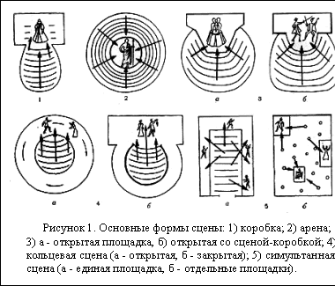
С историческими изменениями организации пространства «сцена – зал» тесно связаны изменения образа зрителя. Его антропологический образ и ожидаемый набор поведенческих черт существенно меняется. Ключевые тенденции (в воображаемой идеально-предельной оппозиции начала-конца истории) следующие:
- увеличение активности зрителя;
- замещение позиции наблюдателя на позицию соучастника (осуществляющего выборы);
- потеря способности целостного и идеального восприятия;
- потеря включенности в целостную систему мироустройства;

- трансформация понимания театрального события: поход в театр от акта коллективной сопричастности переходит в рамки частного события
Важно отметить, что все происходящие изменения не отменяют уже сложившихся форм театрального взаимодействия; различные типы театров и соответствующие антропологические проекты находятся в режиме сосуществования.

Также для второй половины XX века характерны разработки театров с изменяемым пространством, в которых возможны трансформации сцены и зала. Но в большинстве случаев, многофункциональность все же себя не оправдывает. Поскольку очень важно само помещение, сложно, чтобы в одном и том же зале попеременно шли классическая опера и авангардистский спектакль; помимо этого для архитекторов оказывается сложным решить проблему видимости в подобных залах. Гораздо более стали распространены театральные комплексы, совмещающие под одной крышей несколько зрительных залов, и, соответственно, несколько стен. Однако проблема архитектуры фойе и других помещений, а также проблема их оформления встает здесь особенно остро, требуя единой концептуальной основы вне зависимости от разброса репертуара на разных сценах.
Итак, исторически изменяется местоположение театра в городе, трансформируется маркирование пространства наблюдения и пространство наблюдаемого. Все это позволяет еще раз зафиксировать конвенциональную природу театрального события и явления, называемого «театр». Внутреннее оформление может служить подтверждением назначения здания и привлекать публику принять участие в ритуальной практике – прогулка в фойе, обозрение роскоши, предустановленное восторжение спектаклем и четкие знаки разграничения пространства. В сложившемся российском или московском варианте (что подробнее будет обсуждаться ниже) это будет, скорее, вариант советско-мещанского ритуала: прогулки в фойе, поиск занятых в спектакле актеров на фотографиях труппы на стенах, кофе и жульен в буфете. Или, напротив, отсутствие внутри опознавательных театральных деталей может подготавливать зрителя к последующему более тесному контакту с театральным действием и обозначать необходимость внутренней работы и активности. Внутреннее оформление театра напрямую предназначается для глаз зрителя-посетителя, а, соответственно, в нем заложена определенная система представлений о том, каким должен быть зритель и каким должен быть театр. Те же значения и смыслы, которые содержатся в таких характеристиках театрального здания, как местоположение и внешнее оформление, на первый взгляд, обращены ко всем членам общества, независимо от того, посетят ли они театр (актуализируют ли возможность стать зрителем) или нет, и представляют из себя всего лишь одну из составляющих городского текста. Однако, поскольку и они (детали внешнего оформления театрального здания) являются частью коммуникативной системы, в них содержатся определенные элементы антропологического проекта, изменяемого со временем и исходя из культурных и иных обстоятельств существования общества.

2.2. Формирование московского театрального пространства (XVII в. – нач. XX в.)
Московское театральное пространство существует в контексте истории театра в России (и позже СССР) и истории мирового (европейского) театра. Многие черты в развитии театрального дела являются общемировыми и повторяют, таким образом, сложившиеся тенденции, описанные в предыдущем разделе. Однако есть и ряд собственных культурно-исторических особенностей.
Театральные города, находящиеся в разных точках мира, несмотря на сходство принципов театральной архитектуры, не похожи друг на друга. В каждом из них своя специфика планировки и своеобразие архитектурного облика. Так, например, Лондон – это группа зрелищных построек вдоль Темзы, Париж XVII – XVIII веков – это, прежде всего, дворцовые театры, рубежа XIX – XX веков – театры Парижских бульваров. Италия – это пышные многоярусные театры барокко. Нью-Йорк - это непрерывная лента театров вдоль Бродвея. Санкт-Петербург – это респектабельные здания на осях или вокруг осей геометрически правильных ансамблей площадей – Искусств, Островского, Театральной. Правда, изначально тема общественного театра на городской площади была разработана именно в Москве. В целом же для Москвы исторически характерно камерное, почти скрытое размещение в переулках, улочках и т.д. К тому же многие московские театры – «в разное время перестроенные и приспособленные для зрелищ частные особняки, торговые пассажи, варьете, даже промышленные сооружения» (Анисимов, 1984, с.5). Долгое время в Москве были попытки строительства барочного ярусного театра, шли поиски идеального построения зала. Но на сегодняшний момент в ней сосуществуют театры различных исторических и культурных эпох, а главное – театры, ориентированные на разных зрителей и несущие в своем облике эти антропологические различия. Есть и парадные театры с глубинной сценой, и античные амфитеатры, и театры со сценой-ареной, трехпортальной сценой, большие и малые, гигантские и камерные. Появились и трансформируемые театры.
В России театр превратился в серьезную культурно-предпринимательскую сферу только в конце XIX века. Характерно, что именно театральная критика в конце XIX – начале XX веков, а также и в первые послеоктябрьские годы, по числу статей и их авторов значительно превосходила другие области критики – литературную, художественную, музыкальную.
Что касается истории московских театральных зданий, то довольно долгое время (по европейским меркам) в Москве не было постоянной сцены и специального помещения для театральных представлений. Но со временем строительство театральных зданий стало важным событием. Многие из них с самого начала превращались в определенную достопримечательность и существовали до того времени, пока не сгорали. Сносили их достаточно редко, чаще достраивали и перестраивали. Достаточно часто сами они возникали в результате реконструкции других зданий.
История театральных сооружений Москвы начинается с конца XVII века. При этом в начале XX века в Москве по разным источникам было 10 – 25 постоянно действующих театров, в 1983 году – 35 профессиональных театров с 41 сценической площадкой (Анисимов, 1984), а в настоящее время их больше 300. За всю же историю существования русского театра в Москве было построено около сотни театральных залов, однако многие из них не сохранились, например, Арбатский театр, Частный театр С.С. Апраксина на Знаменке, Театр Петровского парка, Театр А. Бренко («Пушкинский театр»), Театры Кускова («подмосковный Версаль» из увеселительных учреждений), Театр на Девичьем поле, Народный театр на Варварской площади и др. (там же, с.72). При этом точное число существующих московских театров назвать сложно, поскольку кроме стационарных театров существуют театральные сообщества, а под одной крышей нередко репетируют и играют несколько трупп.
В целом для появления русских (а в том числе и московских) театров можно отметить 2 источника. Во-первых, это народный театр, в рамках которого проходили различные обряды и праздники. Сюда же можно отнести церковный и школьный театры (Анисимов, 1989, с.30). Во-вторых, это профессиональный театр, возникший не в России, а пришедший извне. Первый подобный спектакль состоялся в 1664 году, когда по указу английского посла в посольском доме на Покровке в Москве была поставлена комедия. Отмечу в скобках, что история появления театра, ставшего в конце XIX века профессиональным, в России – это своего рода социальный эксперимент, поскольку перенос (импорт) европейского театра – не просто частное событие, а во многом осуществление выбора, по какому пути пойдет Россия и какой будет российская культура, точно также как и импорт науки (см. Кузнецова, 1999). Ведь появление театра – это не просто ответ на потребность поиграть и полицедействовать, это процесс, в котором оказывается задействовано все общество (структуры общества). Появление театра связано с рядом проблем, решение которых с необходимостью должно быть предпринято и обозначает изменение организации общества, появление нового института. Вопрос «Что играть?» влечет за собой появление драматургов и изменение литературного дискурса (появление драматургии), вопрос «Кто будет играть?» влечет за собой появление актеров и соответствующих учебных заведений, а также изменение структуры профессиональной дифференциации, вопрос «Кто будет смотреть?» влечет за собой появление «профессионального» зрителя, т.е. публики, которая умеет себя вести в театре, умеет сидеть на месте, молчать, аплодировать и т.д. И, наконец, вопрос «Где играть?» влечет за собой необходимость появления специальных сооружений. Все перечисленное – это, по сути, социо-культурные проблемы формирования и становления театра.
К концу XVII – началу XVIII века появился Потешный дворец в Кремле, Оперный дом Головинского дворца, театр антерпренера. К концу XVIII века в Москве существовало много домашних театров. Это театры – гостиницы, салоны. В них не было специального зала с закрепленными местами и сценическим возвышением. Часть комнаты отделялась раздвижным занавесом, за ним на полу и происходило действие. Одетые в костюмы хозяева и гости часто прямо из помещения для зрителей выходили на «сцену». Это, скорее, можно обозначить, как игру в театр без разделения на зал и сцену. Также часто в подмосковных усадьбах создавали театральные залы (например, театр в Останкине, в Архангельском). Все это говорит о том, что театр был престижен, он был признаком хорошего тона и критерием образованности хозяина, театральные залы делали дворцы интересными и респектабельными.
В 1825 году был открыт Большой театр (проект - А.А.Михайлов, архитектор А.И. Бове, который переработал проект, отменил торговые помещения как неприличные, уменьшил высоту и пропорции здания), в 40-е годы XIX века – Малый (который представлял из себя перестроенный изнутри дом, возведенный первоначально для одного чиновника). Эти театры господствовали в Москве вплоть до официальной отмены монополии на театральное дело в 1882 году. По размерам Большой театр был вторым в Европе, после Миланского театра «Ла Скала» (Молокова, Фролов, 1997, с.183), зрительный зал вмещал до 3 тыс. человек. При строительстве был применен опыт европейской театральной архитектуры – тип ярусного театра с глубокой сценой- коробкой. Архитектор А.К. Кавос, говорил об интерьере: «Я постарался украсить зрительный зал как можно более пышно и в то же время по возможности легко, во вкусе Ренессанса, смешанном с византийским стилем» (там же, с. 187). В целом в архитектуре здания выдержаны строгие классические формы, но на открытии зрителей поражали
невиданные масштабы здания и красота отделки его зрительного зала. Театр изначально маркировался как здание, причастное к истории и классике, а поход в театр становился экстраординарным событием, резко выходящим за рамки повседневной жизни («выход в свет»).
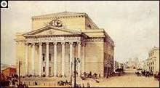
Рис. 2. Фасад Большого театра
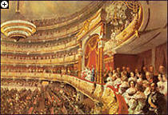
Рис. 3. Интерьер Большого театра. Красота и роскошь зрительного зала и театральных помещений являются атрибутами театрального здания «классического» типа.

С отменой театральной монополии число театров с Москве, Санкт-Петербурге и других крупных российских городах стало увеличиваться. Возникали новые труппы, стали строится развлекательные сады с театральными зданиями – это сады «Чикаго», «Эрмитаж», «Семейный сад», новый «Эрмитаж», «Тиволи» в Сокольниках» (Анисимов, 1984, с.70).
Конец XIX стал в России началом эпохи профессионального театра и собственно театральной архитектуры (когда можно говорить о тех или иных тенденциях, а не об отдельных уникальных сооружениях). С этого же времени театральное предпринимательство, меценатская поддержка театров становится частью формирующейся развлекательно-зрелищной индустрии и ее развивающегося рынка, способного вбирать в себя значительные капиталовложения и делать их прибыльными (Дмитриевский, 2004, с.12). Расширяется спектр театрального предложения и спроса, а главное изменяется состав зрителей, к которым обращается театр. Например, в развивающийся город вливаются крестьяне, и, соответственно, театр становится одним из инструментом социальной адаптации, инструментом приобщения к городской жизни (там же, с.12). Происходят смещения в сословных отношениях театральной аудитории. Если так можно выразиться, аудитория театра «модернизируется» (или, другими словами, являясь проекцией всего общества, отражает происходящие модернизационные процессы) - т.е. на смену зрителю из «высшего света» приходит «любой человек», «каждый». В качестве единицы появляется новая фигура – общество («общественный» театр) / народ («народный» театр), т.е. структура сословных отношений заменяется на структуру отношений модернизационных. Театр, таким образом, должен иметь яркие особенности, знаки отличия, помогающие выделить театр в городском пространстве, должен акцентировать семиотические правила взаимодействия со зрителем – любым зрителем (билеты, программки, анонсы и т.д.).
Одновременно с этим и изменяется положение театра в структуре российской массовой культуры XX века. Помимо старых, императорских, казенных театров появляются новые, «народные», «общедоступные». Бурный рост городов приводил и к быстрому возникновению новых учреждений культуры (Анисимов, 1984, с.92). В крупных городах возникали «народные дома» (В Москве их было 9), позже эти залы сочли подходящими и для театральных спектаклей. Открытый в 1898 году Московский Художественно-Общедоступный театр актуализирует идею «общедоступного» театра, стремясь вовлечь в свою сферу формирующийся «средний класс». МХТ, по сути, опирается на принципиально новую модель отношений с публикой. Разрабатывая устав акционерного общества национальных общедоступных театров, Станиславский ставил целью «содействовать развитию изящных вкусов в области сценических, музыкальных, художественных и пластических искусств и способствовать распространению научных и литературных познаний преимущественно среди небогатого класса русской публики… В театр приходят развлекаться, а выходят обогащенные или знаниями, или с заданными вопросами, которые каждый будет пытаться объяснить, или ему раскроют глаза в том, что происходит ежедневно и что заметно лишь гениям» (цит.по: Дмитриевский, 2004, с.14). Таким образом, театру присваивалась функция воспитателя, проповедника, учителя, а характер подобного рода отношений с аудиторией в силу различия положений предполагает дистанцированность последней. Партнерами по коммуникации в этом случае становятся «просвещенный наставник» и нуждающаяся в просвещении масса. По сути, это актуализация проекта Просвещения в сфере театра, в основе которого идея распространить накопленное элитой знание и этим сформировать разумного субъекта. «Мы стремимся осветить темную жизнь бедного класса, дать им счастливые эстетические минуты среди той тьмы, которая окутала их. Мы стремимся создать первый разумный, нравственный, общедоступный театр, и этой высокой цели мы посвящаем жизнь» (речь Станиславского на открытии театра; цит.по: Дмитриевский, 2004, с.15). Эти интенции, в первую очередь, отразились на репертуарной политике (воспитательные подлинно художественные современные и классические пьесы) и ценовой (цены на билеты, впрочем, скоро пришлось повысить). Кроме того, просветительский пафос реализовывался и в идее подчинения зрителя нормам поведения. «Отношение к публике было одним из крупных вопросов… В принципе нам хотелось поставит дело так, чтобы публика не считала себя в театре «хозяином», но чувствовала себя счастливой и благодарной за то, что ее пустили, хотя она и платит деньги. Мы встретим ее вежливо и любезно, как дорогих гостей, предоставим ей все удобства, но заставим подчиняться правилам, необходимым для художественной цельности спектакля» (Вл.И. Немирович-Данченко, цит. по: Дмитриевский, 2004, с.16). Однако совмещать художественность и общедоступность оказалось достаточно сложно, в результате чего репертуар существенно изменился – пришлось отказаться от «экспериментов» в области интерпретаций современности. Доходный «кассовый» и целевой «массовый» зритель между собой не совпадали, и репертуар должен был учитывать интересы обоих потоков, чтобы театр продолжал существовать.
Помимо Художественного в Москве функционировал коммерческий театр, в частности театр Ф.А. Корша и театр К.Н.Незлобина (там же, с.17). Именно он, а также чуть позже кинематограф, заняли то место, на которое претендовал «общедоступный театр» - ориентация на массового зрителя через обращение к развлечению и вкусу аудитории. Если в первом случае – в проекте МХТ – действовала модель «учитель-слушатель», и образ зрителя интерпретировался, прежде всего, через категории ученичества и воспитания, то в случае коммерческого театра базовая модель преобразуется в отношения «продавец-покупатель», а антропологический проект выражается в образе «потребителя развлечений», в архетипическом проекте «нормальной» массовой культуры.

  - Московское театральное пространство: советская организация форм театральной жизни и антропологический проект советского зрителя.

Революция 1917-го года и «советизация» культуры существенно трансформировала и «нормальный» ход формирования массового театра и массового зрителя, изменив структуру культурных коммуникаций. В обществе, организованном по тоталитарному типу, в области искусства (равно, как и в других областях) происходит совпадение всех авторитетных ролей (власть, художник, профессионал). Соответственно, режиссер (как и актер, драматург) не обладает привилегией выражать собственный художественный мир, но вынужден выражать политические идеи, голос другого (вождя), а искусство становится инструментом, посредником. В тоталитарном обществе нельзя говорить о художнике (искусстве) и власти как двух разных субъектах, и в каждом акте творчества появляется инстанция соотнесения с властью. Возникает новая история театра – история советского театра. Советский театр оказывается тесно связанным с политической историей, что, в частности, отражается в трансформации роли театра. В первые послереволюционные годы театр оказался чрезвычайно востребованным. Вместе с просветительской интенцией театр почти сразу становится трибуной агитационно-массовой пропаганды, своеобразным «политликбезом» и одновременно служит средством приобщения к искусству театра как таковому. «Новые хозяева страны еще не успели приобщиться к посещению картинных галерей и художественных выставок, впереди только маячили «контуры» будущих завоеваний кинематографа, а в партеры театров хлынул новый зритель, жаждущий увидеть на его подмостках не только размах революционных событий… но нечто необычное, яркое, зрелищное» (Костина, 2002, с.51). Большое развитие получило самодеятельное театральное движение – возникла сеть народных, городских, деревенских и школьных театров. Кроме того, большую популярность приобрели массовые театральные действа, поставленные режиссерами и оформленные художниками. Политизированная направленность этих театральных действ стала неотъемлемой частью пропагандистского проекта. Они разыгрывались по специально написанным сценариям, в которых четко прослеживалась непримиримость классовой войны, разделявших общество на «своих» и «чужих», «красных» и «белых». Эти действа отличались плакатной доходчивостью оформления, во многом заимствовавшего призывы, лозкнги, а также изобразительные приемы «Окон РОСТа» в декорировании отдельных зданий, улиц, площадей (там же, с.52). Эти же черты были свойственны и «Живой газете», реорганизованной в своеобразный театр на колесах – «Синюю блузу». Ее коллективы работали на агитпоездах, пароходах, трамваях, выступали в различных городах. Соответственно, зритель – это прохожий, гражданин, участник политических событий. Более стационарными в годы военного коммунизма были театры революционной сатиры (Теревсат), например московская Студия театра сатиры. Но с провозглашением НЭПа спектакли этих театров, лишившись денежных субсидий, утратили и свое сатирическое содержание, что отразилось в критике их спектаклей за бытовое правдоподобие (там же, с.53). Помимо этого наряду с бывшими императорскими театрами стало возникать множество новых театров и театральных студий. «Театры в 1920-е годы возникали повседневно, хорошие и плохие, истинно интересные и лишь внешне занимательные» (Анисимов, 1984, с.92).
Архитекторы проектировали театральные залы, здания и целые комплексы. Ко 2-й половине 20-х годов практически все театральные коллективы стали государственными, и появилась необходимость в новых помещениях. Для этого времени характерны поиски новой организации театрального пространства. Например, проект Мейерхольда включал в себя отсутствие рампы, занавеса, оркестровой ямы, свет, попадающий через потолок зрительного зала, охват сцены зрителями с трех сторон. Проект Охлопкова также основывался на выдвинутости или даже помещении сцены в зрительный зал. Эта идея оказала влияние на проектирование сцен в США, где распространена «открытая сцена», полностью окруженная зрителями, правда на такой сцене возникают сложности с декорациями и с сосредоточением внимания на актере (Базанов, 1990, с.72). Однако полноценные новые театральные здания появились в Москве только к 1940-м годам. 30-е годы – эпоха архитектурных конкурсов и проектов. Главные задачи проектов – универсальность здания (как говорилось выше, театр в качестве не независимого института, а части политической системы, должен быть готов предоставить помещение для «родственных» действий, например, собрания) и массовость. Из-за этих требований массового искусства и массового действа возникает стремление архитекторов довести новые зрелищные формы до грандиозного масштаба градостроительных решений, не считаясь с технологическими возможностями и физиологическими границами восприятия зрителя (Анисимов, 1984, с.95). Характерно стремление построить самый большой, самый лучший, самый левый театр. Это стремление вписывается в контекст пафоса превращения «большой деревни» в столицу социалистического государства и вытекающего из этого стремления к крупному масштабу и радикальным решениям. Генеральный план 1935-го года капитальной реконструкции Москвы включал в себя помимо расширения улиц, строительства новых набережных, мостов, заводов, - также и проектирование зрелищных сооружений.
Рис.4. Фасад Центрального Академического Театра Российской (бывш. Советской) Армии. ЦАТР – образец «высокой» советской архитектуры, «сталинского ампира». Здание проектировалось не просто как театральное функциональное помещение, но и как своего рода символ советского искусства и единства искусства и государства. Большой зал рассчитан на 2,5 тысячи зрительских мест, сценическая площадка – самая большая в Европе. По ней в свое время скакала конница, разъезжали танки и самолеты. Зритель этого театра – это, прежде всего, часть чего-то необозримо большего, чем он. К нему в этом здании обращаются на «вы», но не потому что выделяют, напротив, потому что он – представитель «массы».

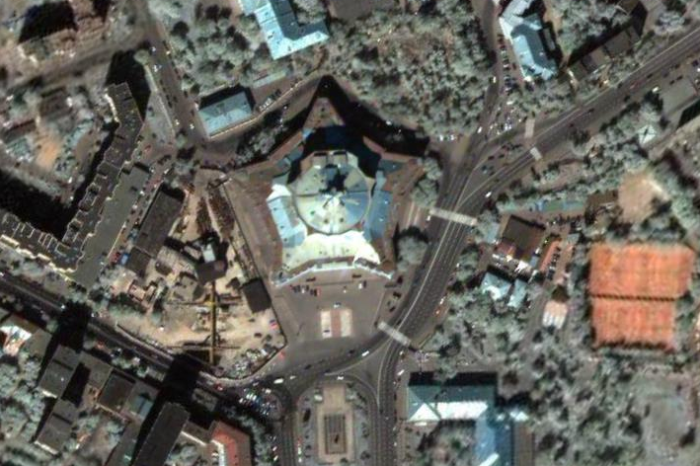
Рис. 5. Центральный Академический Театр Российской Армии; вид сверху. Театр построен в форме звезды, что, помимо эстетических вопросов, свидетельствует о включении здания в поле государственных интересов, а также о срощенности авторитетных инстанций.

В советское время можно выделить несколько периодов возникновения театральных зданий. Дифференциация периодов связана не только с формальными различиями театральных зданий, но и с различиями в понимании театра и образа зрителя. Первый период, 1920-1930-е годы, связан с приспособлениями для театров других помещений (клубов, бывших особняков, кинотеатров), а также реконструкцией старых сооружений. Театр здесь – это срочно сооруженная трибуна, а зритель – непосредственный участник собрания. Второй период, конец 30-х – 50-е годы связан с проектированием новых зданий, в основу которых положены поиски оптимальной театральной технологии, при этом можно говорить о едином стандарте. Примеры этих проектов: Театр Советской Армии, Моссовета, начато строительство Музыкального театра им.Немировича-Данченко и оперного театра им.Станиславского, созданы проекты театров им.Станиславского и им.Немировича-Данченко. Зритель здесь – адресат художественно-идеологического сообщения. Наконец, в 60-70-е годы связаны с поиском нового типа театрального здания, подчиненного постановочным требованиям определенной режиссерской школы, жанра, конкретных постановщиков. Учет, помимо прочего, требований сценографии привел к появлению оригинальных залов и сцен. Подобные театры – новое здание Театра кукол Образцова, Театра Натальи Сац, Таганки, Театр-студия на Красной Пресне и Театр Дурова. Оригинальные решения связаны не только с режиссерскими именами, но и со складывающейся тенденцией дифференциации общества и появлением, в соответствии с этим, определенных более-менее автономных групп-адресатов. «Культура и театр 1970-х годов «расслаиваются» на субкультурные образования – по способам общения, отношений, по характеру диалога с публикой» (Дмитриевский, 2004, с.43). Режиссеру оказывается возможным формулировать и адресовать текст своему собственному зрителю; текст при этом является не вариацией универсального идеологического высказывания, но, со всеми оговорками, авторским. Это же адресное обращение оказывается возможным и на уровне проектирования и строительства новых нетиповых театральных зданий (сохраняющих однако ориентацию на массовость).
Однако, если говорить о советском периоде в целом, нужно отметить, что советский (и московский) театр, как и остальные социальные институты не ответили модернизационному вызову. Они так и не стали образованием, развивающимся независимо. При внешних различиях характерна моностилевая архитектура, точнее, архитектура, опирающаяся на общие внешние принципы и наделенная рядом универсальных, безразличных к театральной практике признаков (грандиозность, массовость, классичность). Можно говорить о попытках совместить театральную практику с партийным собранием и трибуной. Нужно отметить видимое отсутствие разброса театров по функциям и отсутствие формирования, дифференциации, ориентации на соответствующие (несовпадающие) группы зрителей. Кроме того, отсутствует экспертное сообщество (независимое и профессиональное) для оценки результатов; награды являются государственными, и главной инстанцией является власть. Этот сбой (возврат к монополии после недолгого периода свободной деятельности) становится убийственным для театрального творчества (с точки зрения эстетического развития) и для театрального коммуникационного процесса (с точки зрения выполнения театром определенных функций в обществе, отличных от общевоспитательных задач). Советский театр – опыт проживания ценностей социалистического общества, опыт приобщения к ним (точно также как кино, книга, партийные собрания и т.д.). С 70-х годов театр становится и возможностью проживания альтернативных ценностей. По сути, дифференциация этих ценностей совпадает с разветвлением и усложнением системы театральной коммуникации в позднесоветский и постсоветский период. Первоначально же альтернативные ценности совпадали со своим буквальным значением и соответствовали формулированию и высказыванию альтернативных (протестных) официальному дискурсу смыслов.
Итак, в 1970-е и особенно 1980-е годы наряду со стационарными официальными театрами возникают «неформальные» труппы, работающие на филиальных площадках, на малой сцене – на чердаке, «под крышей», в подвале, фойе, буфете, репетиционном зале («студийное движение»). Подобный тип театра подразумевает, прежде всего, образ театра как социального явления, организацию прямой встречи публики и театрального действия, не опосредованную историей театра и конвенциями деятельности театра «классического» типа (и того типа классичности, который был распространен в советский период). Однако эти более поздние формы театральной организации и коммуникации относятся, скорее, не к собственно советскому, а к переходному периоду. Переходный период оказывается возможным не из-за рамочных хронологических разрывов, а из-за внутренних изменений театральной коммуникации. Любительская «малая сцена» (как, впрочем, и профессиональная) активизировала межличностное общение, уводила от казенности официоза, а в плане эстетическом – от грубых сценических приспособлений, яркого грима, громкой речи, повышенной экзальтации, она предполагала контактность, демократичность, открытость, объединяла праздничный и исповедальный театр (Дмитриевский, 2004, с.45). Театры-студии оказались альтернативой негибкому профессиональному театру. Для них характерно неудобное и неприспособленное пространство. «Происходит завоевание пространства (в буквальном смысле слова). Вместимость залов, где играют студии, все реже сводится к размерам комнаты, красного уголка, условиям, характерным скорее для малой сцены» (Владимирова, 1985, с.14). Некоторым удается получить в свои «владения» подвал, цокольный этаж, обосноваться в пустующем здании или складе (так, например, здание театра-студии на Юго-Западе – это помещение бывшего магазина «Фрукты-Овощи», а театра-студии У Никитских Ворот – бывшая коммунальная квартира). Театральный комфорт, таким образом, становится категорией метафизической и спекулятивной, занятость в сфере отдыха и развлечения не свойственна этому типу театра и этому типу зрителя. Поход в театр становится действием социальным и, если угодно, гражданским (обозначение и заявление своей позиции), а зачастую и рискованным. Характерно, что студийное движение при этом обращается к опыту «классического» театра, имитируя некоторые его способы взаимодействия со зрителем. В частности, театры «заботятся о том, чтобы у них было все, как в настоящем театре: билеты, программки, афиши - на один спектакль и сводные, на месяц; плакаты к спектаклям, иногда очень талантливо выполненные; своя пресс-служба, литературная часть, администрация…» (Владимирова, 1985, с.15). Практику существования театров – студий можно сопоставить с антрепризами, ставшими популярными в 1990-е годы. Сопоставление возможно по критерию внешней неустроенности; для антреприз характерен поиск помещений и приспосабливание различных площадок (клубов, концертных залов, чужих театральных залов). Однако, поскольку антрепризы – это коммерческое по природе мероприятие, их антропологический проект существенно отличается от студийного. Зритель – это клиент и потребитель, которого интересуют вещественно-меновые качества товара (модность, комичность, простота, общедоступность).
Однако, театры-студии – это интересный феномен для рассмотрения не только в рамках позднесоветского и переходного периода, но и в рамках обсуждения современного московского театрального пространства. Причем, следует говорить, скорее, не о собственно театрах-студиях, а о различных театральных организациях малой формы (прежде всего, по числу зрителей). Они представляют отдельный интерес потому, что изначально, практически автоматически позиционируют обращение к малому, а, следовательно, ограниченному и определенным образом избранному кругу зрителей. Соответственно, представляется продуктивным сопоставить антропологические проекты театров, выросших из театров-студий или недавно возникших и действующих в экспериментальном, «лабораторном» ключе. Функционирование этих театров должны отражать некоторые аспекты логики развития (или, если говорить точнее, трансформации) театральной коммуникации от позднесоветского периода к современной культурной ситуации.

2.4. Антропологические проекты современных московских театров.
Современное московское театральное пространство обнаруживает соприсутствие театров различных типов и различных исторических эпох, а также соответствующих несовпадающих антропологических проектов. Не претендуя на строгую классификацию, но в целях ориентирования и конструирования целостного контекстуального поля, можно говорить о следующих типах (в данном случае, опираясь исключительно на здания):
- академические «классические» дореволюционные театры (напр., Большой театр);
- масштабные «советские» театры «общественного» предназначения (напр., Театр Российской Армии) и режиссерские театры, созданные в рамках советской государственной культурной политики (напр., театр Натальи Сац);
- преобразованные театры-студии, характерные для поздней советской театральной системы (напр., театр на Юго-Западе);
- антрепризные и иные театрально-коммерческие «сообщества», занимающие, как правило, нетеатральные площадки (напр., «Квартет И»);
- новые своего рода экспериментальные театральные проекты, не являющиеся репертуарными драматическими театрами, однако работающие именно в этом культурном пространстве (Центр им. Мейерхольда, театра Практика).
Как уже говорилось в предыдущей главе, представляется продуктивным рассмотреть некоторые особенности современной культурной (российской) ситуации через призму функционирования театров, организованных по типу студий. Театр-студия (в позднесоветский период) – достаточно характерная и определенная форма театральной организации и коммуникации. Рассмотрение именно ее и соответствующих ей аналогов позволит зафиксировать стратегии коммуникации со зрителями, существующие сегодня и характерные для российской современности, а также позволит зафиксировать культурную «судьбу» этого типа театра. Если говорить в целом, то экспериментальный театр – это некая свободная зона искусства и коммуникации, зона апробации различных стратегий. Экспериментальный театр советского варианта – это, прежде всего, организация условий для социального и протестного высказывания (при этом небольшая зрительская аудитория и своеобразный конспиративный характер существования предполагают также достаточно контактное взаимодействие с аудиторией и создание, несмотря на публичный и политический посыл, зоны интимности). Рассмотрение современного существования бывших театров-студий – способ определить возможные дифференциации и изменения подобной стратегии взаимодействия со зрителем. Из-за ограниченного количества театров, выбранных для исследования, речь, безусловно, идет об анализе отдельных случаев, и разговор об общих тенденциях в каждом отдельном случае не корректен. К тому же речь идет не о всестроннем охвате (он вряд ли возможен, в принципе), а об очерках, аспектах, штрихах и тому подобных наблюдениях. Однако, результат фиксации отдельных изменений характера взаимодействия со зрителями будет своего рода индексом современности (начав приблизительно с одной и той же точки внутри заданных осей координат, театры-студии сегодня расположены в иных точках созданных уже ими самими новых координатных системах). Рассмотрение «нестандартных» театральных проектов – способ определить наметившиеся тенденции в современной «зоне свободы».
Для анализа коммуникационных стратегий и соответствующих антропологических проектирований выбрано 4 объекта. Оговорюсь снова, что исходя из принципа связи «семиотики физического пространства» (Carlson) и антропологического проекта, выбор производился, прежде всего, на основании наличия характерных архитектурных (физических) особенностей. Здания выбранных театров были построены в течение последнего десятилетия или претерпели ремонт и кардинальную «авторскую» (т.е. на основании собственных проектов) перестройку. Т.о. на основании рассмотрения архитектурных проектов конца 90-х – 2000-х малых залов предполагается определить, какие произошли дифференциации антропологического проекта и обсудить, с чем это может быть связано.
А) Театр на Юго-Западе взят как пример существования бывшего театра-студии в полностью отремонтированном и перестроенном здании (в 21-м сезоне, т.е. в 1997-1998 в театре проводился капитальный ремонт с перестройкой сцены и зала).
Б) Театр Et Cetera взят как пример существования бывшего студийного театра в новом специально построенном здании (в 2005 году открылось новое здание театра).
В) Театр Школа драматического искусства взят как пример существования театра, близкого к студийному (специфика организации этого театра будет раскрыта ниже), в новом специально построенном здании (строительство было завершено в 2001 году).
Г) Театр Практика взят как пример новой формы «малой» театральной организации и как пример существования театра в отремонтированном здании, доставшемся от другого театра (театр Практика был открыт в 2005 году).
Также, если принимать во внимание не только архитектурные особенности и семиотику физического пространства, активность самого театра как участника социального взаимодействия помимо «прямых» постановочных форм (собственно спектаклей) выражается в формах (само) препрезентации: печатная визуальная презентация театра (эмблема, билеты, программки, афиши, плакаты, юбилейные издания, аннотации к спектаклям) и виртуальная презентация (сайт). Безусловно, основная функция этих материалов – информационная. Однако, также они являются результатом некоторой селекции, имеющей определенную логику: анализ форм саморепрезентации позволяет понять, как театр выстраивает собственную концепцию, к какой аудитории он обращается, что выделяет в своих спектаклях в качестве главных тем.

2.4.1. Зритель как соратник. Антропологический проект Театра на Юго-Западе.
Театр на Юго-Западе стал формироваться с 1974 года, а в 1977-м году обретает собственное помещение и статус «стационарной» студии. В 1977 году им было найдено бесхозное помещение – цокольная пристройка к дому 125 по проспекту Вернадского. Это помещение было своими силами перестроено под театр. В 1997-1998 году был осуществлен капитальный ремонт здания, расширена сцена, увеличен зрительный зал, полностью перестроены внутренние помещения.
В исторической перспективе активность театра разворачивалась в контексте студийного движения. Социологический анализ условий и особенностей существования театра-студии вводит в ситуацию взаимодействия постоянных участников (помимо собственно режиссера и труппы) – постоянных зрителей и имманентную характеристику этой ситуации – обстановку братства. И отсюда сразу же - жертвенности, бескорыстного служения делу, веры, миссионерства, исповедей, переходящих в проповеди (здесь уже прослеживается связь с особенностями постановок). Расположенность на окраине Москвы (что создает ореол избранности, особенности; 10 минут прямолинейного движения от метро задают образ театра на ЮЗ как цели, кульминации), маленький размер помещения и соответственно зрительного зала (около 130 мест), черные стены и потолок, отсутствие занавеса, отсутствие возвышения сцены, заметная скудность декораций – все это создает единое пространство существования. Театр-студия – это, прежде всего, сообщество единомышленников, что предполагает высокий уровень зрительской активности (со-творчество, со-чувствие,со-дружество), т.к. зрители также являются частью этого сообщества. Любопытно обозначение местоположения театра на билетах и на официальном сайте. Эти совершенно разные на первый взгляд сообщения имеют одну и ту же ядерную конфигурацию. На официальном сайте на главной странице местоположение театра указывается так: «Москва, проспект Вернадского, дом 125, давно уже не похоже на цокольный этаж жилого дома, по-прежнему у той же дороги, что и храм». Форма сообщения говорит о его не информационной, а отчетливо презентационной природе. Актуализируются мотивы: дорога-путь-судьба (театр как путь, театр как судьба); храм - сакральная точка в пространстве (т.е. устройство пространства негомогенно). На оборотной стороне билетов Театра на Юго-Западе проезд обозначен следующим образом: «метро Юго-Западная, далее пешком». Соответственно, это текст не о проезде (с точки зрения информационной функции – это сообщение – чистая видимость, бессмысленная тавтологичность). Предполагается, что высказывание адресовано зрителю, который уже знает дорогу, т.е. своему зрителю.
Фасад театра, с одной стороны выделяется (крупные буквы названия, афиша, информационный столб с фотографиями премьер), но с другой стороны, выделяется изначально, как маленький, не академический, «домашний» театр.
Рис. 6. Фасад Театра на Юго-Западе

Касса театра представляет собой окошко, из которого достаточно плохо видно администратора.
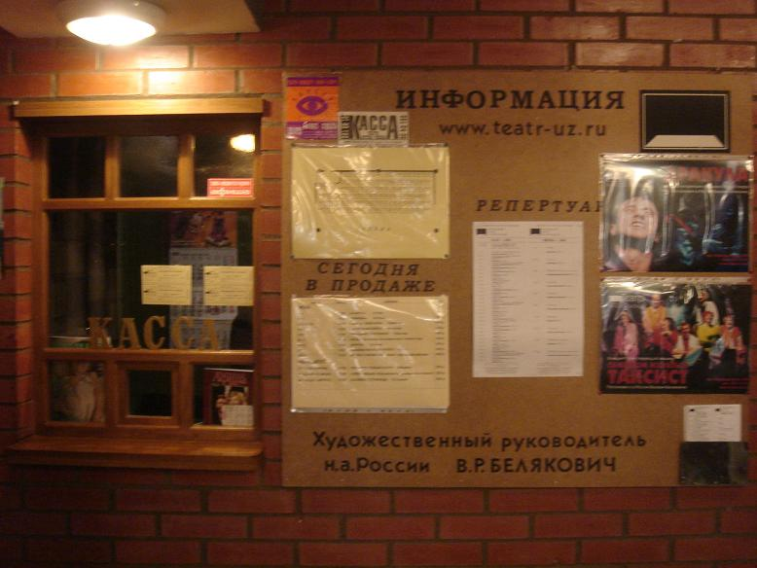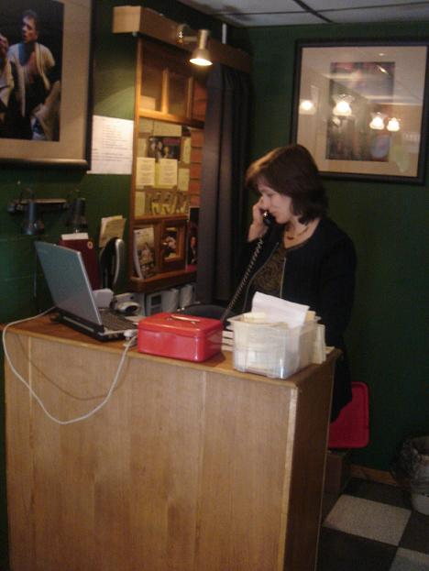
Рис.7, 8. Касса Театра на Юго-Западе: снаружи и изнутри основного театрального пространства.

Однако, при вхождении внутрь касса оказывается сбоку и перестает быть отдельным помещением. Ритуальная часть вхождения в театр сведена к минимуму: «контроль» билетов нередко осуществляют не задействованные в спектакле актеры, гардероб растянут по стене и разделен на две зоны с двумя администраторами, роль которых также могут исполнять актеры. Некорректно, таким образом применять выражение, что театр начинается с вешалки, поскольку гардероб здесь не становится препятствием. В коридоре приготовлена пустующая ваза для цветом, которые можно забрать во время антракта. Также в коридоре находятся фотографии актеров труппы. Примечательно, что приведены фотографии всех сотрудников театра, включая администраторов. Т.о. делается акцент на командность, неизменность и сплоченность состава.
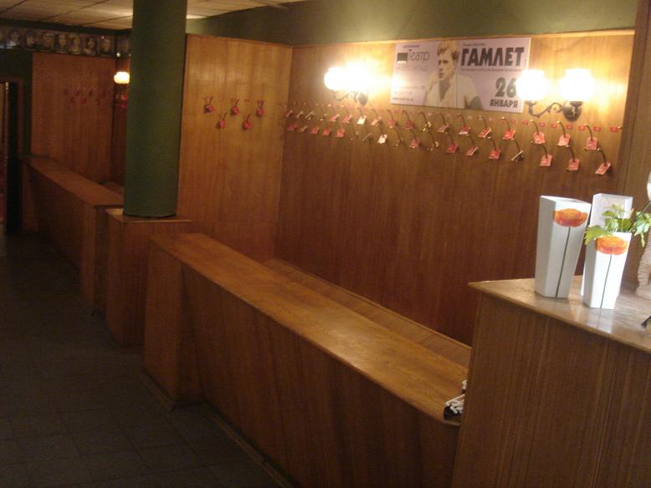
Рис.9. Гардероб Театра на Юго-Западе
В организации внутреннего плана помещения – свои характерные особенности. Из-за маленького размера театра зритель постоянно оказывается лицом перед чем-либо, т.е. внутри театра (еще вовне спектакля) со зрителем выстраиваются различные диалогичные системы, он существует не сам по себе, а включенным в диалог (коммуникацию), к нему обращаются, его видят, о нем помнят, его замечают. Зритель - встречающая улыбка администратора, зритель - зеркало, зритель - фотографии спектаклей (стулья в коридоре расположены перед фотоколлажами и вырезками из газет, занимающих почти всю стену), зритель - сцена (вертикальное восхождение зрительного зала дает возможность каждому зрителю оказаться лицом к лицу со сценой), зритель - зеркало (образует заднюю стену сцены), зритель - темнота. В театре достаточно много зеркал, можно предположить, что это подчеркивает антропоцентричность Театра на Юго-Западе, его интерес к человеку и внимание к зрителю.
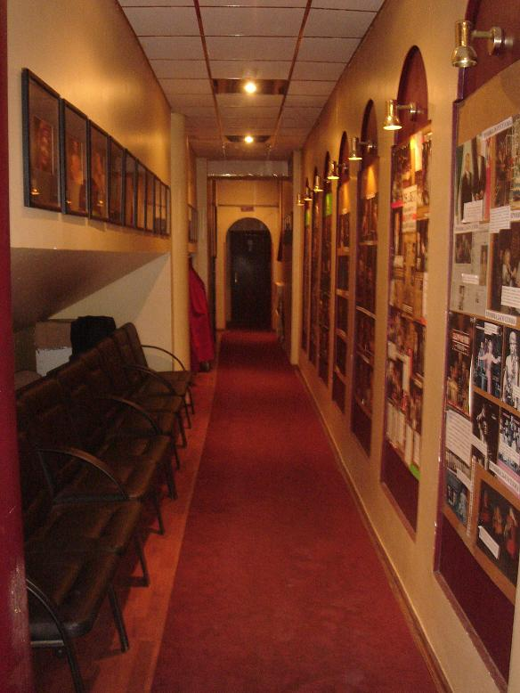
Рис.10. Коридор Театра на Юго-Западе
Внутренняя геометрия помещения организована вокруг зрительного зала. Остальное – коридоры. На первый план, таким образом, выступает не автоматизированный ритуал посещения театра, не свернутая история театра, а собственная история- биография. В коридоре – своеобразный архитектурный двойник зала: ряд стульев перед фотографиями спектаклей – уменьшенное и искаженное, но все же зеркальное отражение ряда кресел перед сценой. Буфет – своеобразная стилизация зрительного зала: в нем повторяются отдельные черты зала - зеркала, черные стены, белые лица, выхваченные из темноты театральными прожекторами, закрепленными над столиками, шевелящейся от дыма воздух.
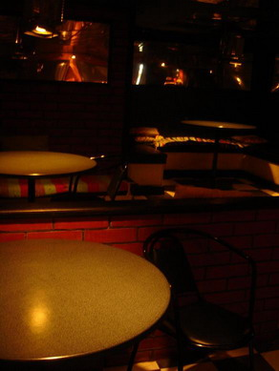

Рис. 11. Буфет в Театре на Юго-Западе
Характерная черта помещений – отсутствие стен: их нет в кассе, нет в гардеробе и нет в зрительном зале. Т.о., зритель постоянно находится в зоне присутствия, его видят, о нем помнят до, после, а главное, во время спектакля.
В зале 130 мест и 6 рядов, которые возвышаются над зоной сцены. Между рядами достаточно маленькое расстояние, что организует зрительный зал в единое «образование».
На стенах запрещающих высказываний или объявлений обычно нет. Сообщение о выключении мобильных озвучено голосом художественного руководителя театра Валерия Беляковича: «Добрый вечер. Добрый вечер, уважаемые зрители Юго-Запада. Мы рады приветствовать Вас в нашем театре и просим Вас во время спектакля не пользоваться мобильными телефонами, потому что это очень мешает артистам. Приятного вечера». Примечательно, что в этом обращении звучит «домашнее» название театра – «Юго-Запад», а также то, что обращение оформлено в виде просьбы.
Говоря об антропологическом проекте Театра на Юго-Западе в целом, следует отметить организацию коммуникации по личной, интимной, камерной модели. Зритель – это, прежде всего постоянный зритель, прошедший с театром довольно долгий путь. Театр на Юго-Западе воспроизводит студийный тип взаимодействия со зрителем, но без протестной, социальной составляющей. Зритель не воспринимается находящимся по другую сторону. Это зритель соратник, готовый разделить образ жизни театра и систему ценностей.

2.4.2. Зритель как ученик. Антропологический проект театра «Et cetera».
Театр Et Cetera сформировался в 1990-х гг, когда режиссер Александр Калягин выпустил свой курс Школы -студии МХАТ. Таким образом, изначально это был студийный театр и долгое время существовал в малоприспособленном помещении. Несколько лет строилось новое здание. Строительство финансировалось правительством Москвы и спонсорами театра. За образец взята модель Центра им. Мейерхольда, где впервые опробовано совмещение театрального помещения и офисного блока. Новое здание открыто в 2005 г. Это достаточно большое помещение, имеет 7 этажей, куда входит и верхний технический этаж, а также предусмотрено два подземных этажа для парковки автомобилей. Общая площадь здания составляет 8 940 кв. м.
С точки зрения городского пространства театр Et cetera достаточно сильно выделяется и отчетливо (и даже агрессивно) заявляет о себе. Он расположен в центре города (м. Чистые пруды / Тургеневская), в двух шагах от метро. Внешне он представляет собой высокое здание необычной формы и ярких цветов (розовый, оранжевый, красный). Помимо этого сверху здания постоянно бежит электронная строка с названием театра и афишей; электронный экран установлен на крыше здания. В архитектуре можно выделить одновременно несколько инстанций соотнесения. Во-первых, заметна ориентация на классическое театральное здание, что видно в отдельных элементах (например, наличие колон). Во-вторых, очевидна попытка соотнести себя с историческими эпохами, связать себя с историей театра через использование различных декоративных форм (например, арки). В-третьих, помимо исторического и классики заметно обращение к современному, что понимается в фантастической развертке (футуристические элементы оформления, а также упор на технологическое усовершенствование).
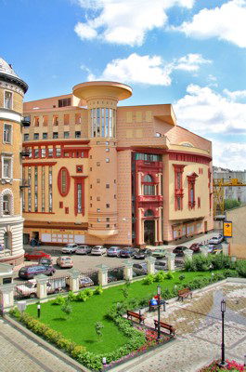 Рис. 12. Театр «Et cetera» в городском пространстве.
Т.о. в здании совмещается игровой характер (жонглирование культурными пазлами), просветительский пафос и помещение себя внутри истории театра (использование традиционных исторических элементов), а также обращение к национальной идентичности (использование элементов русской архитектуры).
Вот как описывают внешний вид здания журналисты и театральные критики (это характеризует в некотором смысле характер восприятия этого здания). «Формальному описанию оно, безусловно, поддается. В остроугольный объем смело врезан объем округлый; первый с претензией на лаконизм расчерчен горизонтальными линейками, зато второй беспорядочно испещрен разномастными окнами, оконцами, наличниками и карнизами. На входе криволинейный фасад разорван остекленной плоскостью, поверх которой наложены две одинаковые ордерные арки, одна над другой. На углу пристроился лестничный цилиндр, увенчанный на манер гвоздя безразмерной «шляпкой». Такой размашистый постмодернизм а-ля рюс все уже, кажется, успели похоронить. Самые яростные и колоритные порождения этой стилистики плодились лет десять назад. Скажем, нижегородская архитектурная школа, придавшая этому изводу стиля предельную самобытность и законченность, перестала производить проекты такого рода еще в конце 1990-х. Здесь же проектирование началось в 2002-м Градус абсолютной дикости, которую транслирует в окружающие переулки (с застройкой 1890-1900-х годов) новое здание, от этого подскакивает неимоверно. До такой степени, что глазам перестаешь верить, осознавая, что вот это построено в самом центре Москвы, причем построено только что.» (Ходнев, 2005). «Александр Калягин тоже построил здание на основе собственных театральных фантазий. Радостное и праздничное, исполненное в духе постмодернистской эклектики, оно обращает взгляд зрителя сразу во все театральные эпохи — от античности, итальянского Ренессанса и русского модерна до новейших технологических откровений, позаимствованных в театрах Барселоны и Нью-Йорка» (Карась, 2005). Здание отсылает к не прожитой истории, включая, тем самым виртуальный компонент, и становясь, в определенном смысле, театром-фикцией и предлагая себя в качестве уже готового образа для взгляда и фотоаппаратов. Это является частью феномена организации городского пространства более общего характера, названного Марком Оже «сведением мира к фикции»: «…мир сегодня все более организует себя так, чтобы быть видимым, фотографируемым, снятым на…пленку» (Оже, 1999, с.12). Фиктивные архитектурные и культурные объекты (например, Диснейленд с фиктивными улицами, городами и замками или в данном случае можно говорить и о театре «Et Cetera») порождают закрытые, замкнутые миры, в которых на фоне стремления к гигантизму и заполненности знаками отсутствует «многомерная сопряженность символических рядов» (там же), а сам этот мир оказывается референтен только самому себе. Единственная деятельность, возможная вблизи такого объекта – это наблюдение, потому что зрелище – это обратная сторона фикции.
По периметру на стенах здания расположены афиши с расписанием спектаклей. Основной цвет оформления – желтый (им же будут оформлены билеты и программки с анонсами). Здесь также присутствуют апелляции к театральной истории – малый зал назван «Эфросовским залом» (Александр Калягин считает Анатолия Эфроса своим учителем).
Также снаружи здания бросается в глаза большое количество различных табличек. Каждая из них имеет золотые буквы и рамку, а также эмблему театра. Любая информация (сообщение, обращение, объявление) упаковывается в таблички. Например, «Московский театр “Et Cetera” построен на средства жителей г.Москвы в 2005. Архитекторы:…», «Государственное учреждение культуры Москвы. Московский театр “Et Cetera” под руководством А. Калягина. СЛУЖЕБНЫЙ ВХОД», «Это здание театра “Et Cetera”возведено стараниями Московского Правительства и Московской городской Думы в 2005 г. для господ артистов и зрителей». В последней табличке проговаривается иерархия статусов и положений. Т.о. форма сообщений в театре Et Cetera – это таблички. Любой указатель («Служебный вход») или информация об архитекторах становится высказыванием и, благодаря тому, что существует в виде табличек, а) наделяется сверхважным статусом, б) делается частью истории, в) сращивается с эстетическим компонентом (подается «красиво»). Помимо всего прочего, наличие табличек может рассматриваться как обращение к истории театра: в шекспировских постановках не было декораций, вместо этого использовали таблички (например, «Лес», «река»).
На основе анализа внешнего вида здания театра можно говорить об определенных особенностях антропологического проекта. Зритель – это своего рода ребенок, обладающий инфантильным восприятием (проявляющий удивление, восхищение необычной постройкой, а также любознательность при чтении многочисленных табличек). Также это своего рода «эстет», человек, стремящийся к красоте ради высокой идеи красоты и прекрасного. Он занимает фиксированное место в картине мира (в котором также есть Московское Правительство, Московская городская Дума и господа артисты)
В театре имеется два зала. Большой зал рассчитан на 525 мест, малый – «Эфросовский» - на 120 мест. Прежде чем выстраивать анализ внутреннего устройства и оформления помещения, стоит обратиться к высказываниям руководителя театра Александра Калягина, в которых видны основные интенции, реализованные в строительстве и дизайне (из его речи на открытии театра).
- Спектакль – это игра. И сам театр задуман как игра для взрослых.
- Зритель должен получать удовольствие от театра – не только от того, что происходит на сцене, но и от самого факта посещения театра, который должен давать эстетическое наслаждение. Ему неинтересно просто прийти и сесть, посмотреть спектакль и уйти. Поход в театр должен стать для него приключением, неординарным событием. Мы надеемся, что он сможет это пережить в нашем новом театре. Это здание уникально, здесь продумана и сделана с любовью каждая деталь – от кресел в зрительном зале и занавеса…до последней доски на сцене и гримировального стола. Здесь все интересно рассматривать, пробовать на ощупь.
- В этом здании заложено множество славных театральных эпох, это роскошное многообразие стилей, выражающее кредо нашего тетра…
- 12 лож – 12 знаков культуры, мировой и отечественной. «Царская» ложа намеренно смещена нами на 1,5 метра от центра – ведь в театре никто не должен чувствовать себя главным, в театре ты всегда «один из».
- В жизни каждого коллектива бывают неудачи. Но если зритель не получит удовольствия от спектакля, он хотя бы насладиться игрой, которая его окружает. И обязательно навестит нас во второй раз.
- В нашем театре у вас есть возможность найти свое кресло! Которое вам… по душе! А для этого придется посетить театр несколько раз!
- Конечно, не было бы ни строителей, ни архитекторов, если бы Правительство Москвы не приняло решение: строить театр! Верьте мне, Правительство Москвы во главе с Юрием Михайловичем Лужковым – это лучшее правительство всех времен и народов!
Т.о. помещению придается отдельное значение. Оно задумано как игровое, в нем театр играет со своим зрителем, причем это игра устроена физически, буквалистски. Зрительный зал и оформление фойе снова отсылают к истории, к истории театральных эпох, отраженной в материальных носителях – театральных креслах.
В оформлении билетов используются указания и запреты. С обратной стороны напечатано 5 правил, как следует вести себя зрителю. Их содержание следующее:
«Уважаемые зрители!
Московский театр «Et Cetera» приветствует Вас в своем новом Доме.
Наше новое здание – уникальное архитектурное произведение.
Пожалуйста, ознакомьтесь с нашими театральными правилами:
- Мы не приветствуем посещение наших спектаклей в повседневной одежде и будем рады Вас видеть в вечернем костюме.
- Входить в зрительный зал с едой, напитками и мороженым – не разрешается
- Мы уверены, что Вы не будете приклеивать жевательную резинку к креслам, которые специально изготовили для нашего театра итальянские мастера
- И конечно хотим напомнить Вам, что фото- и видеосъемка, а также пользование средствами мобильной связи во время спектакля категорически запрещены
- Просим Вас не опаздывать и занимать свои места в зале до 3-го звонка, так как вход в зрительный зал после начала спектакля не допускается
Желаем приятных впечатлений!»
Касса расположена в здании театра. Она застекленная, кассир сидит в глубине (воспроизведение советского образца взаимодействия клиента и продавца / владельца культурных ресурсов). Рядом транслируются фрагменты спектаклей, т.е. вновь подтверждается соответствие современности и современного уровню технического оснащения. Самих видеоматериалов немного, и поэтому транслируются одни и те же фрагменты. Перед входом в зал (около кассы) расположена железная решетка, около которой сидит охранник.
Гардероб находится на первом этаже. Его окна оформлены под разные исторические стили: «русский терем», готика, ар-нуво. Сдавать просят все, в т.ч. сумки и пакеты («чтоб не шуршали в зале»).
Также на первом этаже находится буфет с традиционно-праздничным меню (жульены, кофе, красивые торты) и чайная комната. В целом же театр состоит из больших залов, украшенных люстрами, колонами, больших лестниц с коврами (есть и пить не разрешается вне буфета).
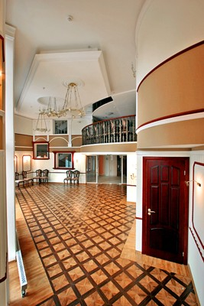 Рис.13. Фойе в театре «Et cetera»
На стенах одного из залов висят фотографии актеров труппы. В другом – группа фотографий, посвященная открытию театра в новом здании. В центре фотография Калягина с Путиным, справа – фотография Калягина с Лужковым. Фотографии сценического действия – на периферии. Среди этих фотообразов, явно исполняющих функцию своего рода иконостаса расположено сообщение – репортаж об открытии театра (как и фотографии, оно в рамке и за стеклом): «30 ноября 2005 года состоялось новоселье театра «Et cetera» в новом здании на Тургеневской площади. В этот вечер среди приглашенных были только друзья. Поздравить театр пришел и президент России Владимир Путин. Перед началом праздника выступил Александр Калягин и рассказал про муки и радости, которые довелось испытать в процессе строительства театра. Затем гостям были продемонстрированы фантастические возможности новой сцены – свет, звук, механика, движущие пространства: «шоу машинерии сцены» по-настоящему впечатляло. Выступление музыкантов с мировыми именами [перечисляются имена] никого не оставило равнодушным: они показали, что такое настоящий высококлассный джаз, когда его играют высокопрофессиональные музыканты. По окончании концерта гости продолжили общение за фуршетом. Новоселье получилось теплым и веселым, как всегда бывают, когда собираются друзья. На этих фотографиях запечатлены не все, но и остальные, поверьте, с такими же прекрасными лицами». Хотелось бы обратить внимание на 2 момента этого сообщение: акцент на категорию «друзей театра» (в которую, впрочем, зрители не включены) и использование превосходной степени во всем том, что касается театра. Снова можно зафиксировать стремление к созданию собственной истории, в которой изначально присутствуют элементы мифотворчества (в частности, это касается упоминания про прекрасные лица).
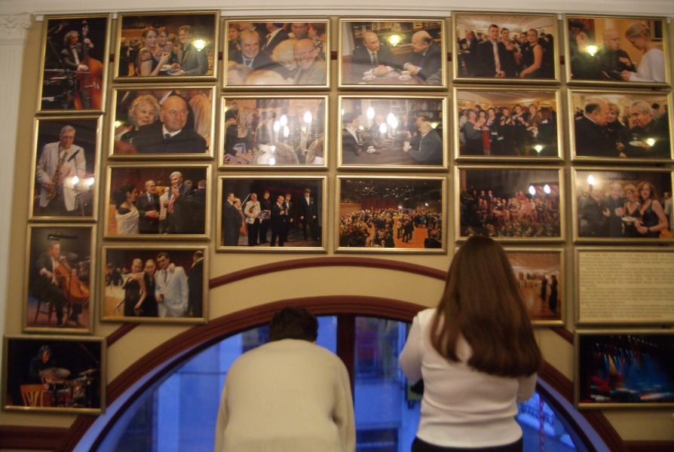
Рис.14. Стенд, посвященный открытию нового здания, в фойе театра «Et cetera»
По всему помещению также развешены таблички. В том числе, имеются и запреты, например, «У нас не курят!!! Вообще, никогда. No smoking».
Основной зал имеет традиционную структуру (партер, амфитеатр) с достаточно широкими проходами. Особенность зала - кресла 11 разных стилей (раннее барокко, позднее барокко, Людовик XV, неоклассицизм и т.д.) и 12 лож с театральными названиями (Шекспировская, Митрофанушки, Тартюфа, Годо и т.д.). И то и другое подчеркивается в многочисленных высказываниях и интервью художественного руководителя, а также закреплено в табличках (о креслах и их производителе – табличек несколько). Т.о. можно зафиксировать ориентацию на традицию и на неотрефлесированную историю театра. Главным объектом внимания становятся кресла. В сферу ключевых (первоочередных) ценностей попадают удобство, физический комфорт. Акцентирование новых итальянских кресел – это своего рода infortaiment, но не в отношении реальной истории театра, режиссеров и т.д., а путем фрагментарной энциклопедичности.
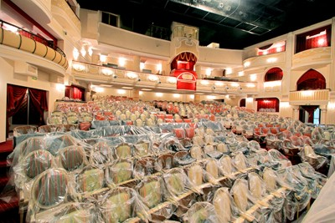
Рис.15. Зрительный зал в театре «Et cetera»
Сообщение о выключении мобильных телефонов проговаривает ценности и правила. Его снова можно рассматривать в контексте истории театра. В истории европейского театра перед спектаклем разыгрывали шуточные сценки («разогрев»). Публика, судя по аплодисментам, и воспринимает обращение, адресованное к ней, как шутку. «Добрый вечер! Через несколько минут погаснет свет, но у вас еще есть время проявить уважение к артистам и выключить свои мобильные телефоны. Я жду. Спасибо. У вас еще есть время выплюнуть жвачку в бумажку, ее аккуратно сложить и положить в сумочку или карман пиджака. Вы уже заметили, какие у нас красивые и дорогие кресла. Спасибо. Также напоминаю, у нас запрещены видео- и фотосъемка. А теперь располагайтесь, мы начинаем».
На основе произведенного анализа можно обозначить штрихи к антропологическому проекту зрителя театра Et Cetera:
- инфантильность и пассивность как главные качества (зритель как объект назиданий, поучений, вторжение в личное пространство), «ученик», стремящийся к прекрасному
- зритель – это турист, главные возможность и достоинство которого – визуальное потребление
- обращение к зрителю через систему запретов
- неширокий спектр чувств, который можно испытать в театре: отдых и эстетическое наслаждение
- абстрактная красота и дороговизна как необсуждаемые ценности.
- зритель находит свою индивидуальность не в спектаклях разных драматургов или режиссеров, а в креслах
-игра в спектакле (как возможность испытать сложные противоречивые чувства) уподобляется детской игре --- инфантильность зрителя
- не способен к самостоятельным действиям и ответственности (сообщении о выключении мобильных + запрет приносить шуршащие пакеты в зал и передавать подарки актерам).

2.4.3. Зритель как собеседник. Антропологический проект театра «Школа драматического искусства».
Анатолий Васильев создал «Школу драматического искусства» в 1987 году. До этого он ставил во МХАТе, работая с Анатолием Эфросом, недолго работал в Театре Станиславского, на малой сцене Театра на Таганке, а также некоторое время жил и ставил во Франции. Сама «Школа драматического искусства» за неимением специального театрального здания, обустроила себе сцену в полуподвальном помещении жилого дома на Поварской, 20 (подробнее о построении взаиомоотношений со зрителем в этом здании см. Лидерман, 2000). Там же, на верхнем этаже, была сделана и сцена поменьше, в том же доме было и маленькое общежитие работников театра. В этих помещениях помимо подготовки спектаклей шла большая педагогическая работа (воспроизведение на разных уровнях идеи ученичества характерно для этого театра). Новое здание на Сретенке было построено в 2001 году, к международной театральной Олимпиаде, на средства городского бюджета. Авторами проекта являются театральный художник Игорь Попов, постоянно сотрудничающий с театром, режиссер Анатолий Васильев и «Моспроект-2».
Театр расположен в центре города (м. Сухаревская), рядом с метро, на узкой, привлекательной для офисных помещений и кафе улице – Сретенке. Характерно, что в таком соседстве (офисные здания и кафе) театр не выделяется. В здании присутствует много белого цвета и стекла, да и само оно, скорее. похоже на причудливое деловое учреждение, чем на привычный театр.
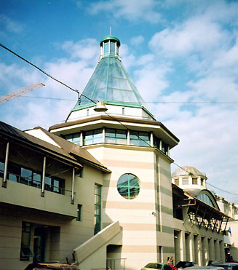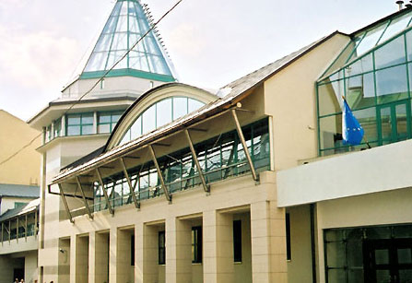
Рис. 16, 17. Фасад театра «Школа драматического искусства»
Название театра, написанное на фасаде, оформлено белыми буквами и остается тем самым незаметным (в студии на Поварской стационарного названия не было вовсе – лишь неприметная выносная табличка в деревянной рамке). В тщательно оберегаемой и воспроизводимой неприметности заложен фильтр к массовому / случайному / неподготовленному / чужому зрителю. Сам же зритель, соответственно, воспринимается своим. Необходимость выстраивать с ним иерархические неравные отношения отпадает. Афиша и краткие описания спектаклей оформлены в виде объявлений на белых листах бумаги. Если попытаться создать список слов для описания здания, они будут выглядеть, скорее всего, так: простота, современность, воздушность. Здание, таким образом, выступает не объектом любования и презентации, на первый план выходит его инструментальное, функциональное значение. Если говорить о его театральном предназначении и соответствующем оформлении, то следует отметить, что оно гораздо более интересно изнутри, чем снаружи. Обращаясь к конкретным деталям антропологического портрета, можно сформулировать следующие черты. Зритель – это не случайный прохожий, это человек, знающий (изначально, уже, пред- знающий), что ему нужно. Направление его движение (как прямого физического, так и внутреннего, перцептивного) можно охарактеризовать как от внутреннего к внешнему. а не наоборот. Для него интерес к театру как таковому (спектаклю, эстетическому опыту, духовной практике и т.д.) важнее, чем интерес (любопытство) к походу в театр как традиционному ритуалу.
Касса театра представляет собой стеклянную комнатку в отдельном входе. Администратор – кассир находится на виду и он выступает в функции помощника. Он – не преграда, которую следует преодолевать, а медиатор. Рядом есть стол и стул, можно изучить расписание, выбрать спектакль, что-то записать.
Гардероб открыт взгляду и расположен по кругу. Одежда вешается на плечики (обычной же практикой является внесение денег за плечики, т.е. обычно это действие является привилегией, доступной не всем). Иногда одежда вешается без гардеробщиков и номерков.
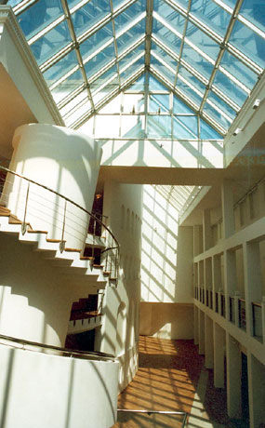
Рис.18. Внутреннее пространство театра «Школа драматического искусства»

Для внутренних помещений характерно ощущение простоты и светлости (в оформлении использованы белые цвета и дерево). Присутствуют многочисленные отсылки и ассоциации с историей театра, собственной историей, мировой культурой. Однако все это осуществлено не через прямые цитаты или копирования, а через стилизацию, намеки. Архитектор Игорь Попов описывал здание следующим образом: «Здесь действительно много мелкой работы, придуманных деталей…Пизанская башня нам с Васильевым очень понравилась, когда мы ее первый раз увидели. Вот мы ее и поставили…была архитектурная затея: такой театр-корабль, а галерея вдоль Атриума как пароходная палуба, а башня – вроде как нос корабля…На самом деле, сочиняя театр, мы необходимость сочетали с мечтательностью… Мы насмотрелись по миру разных театральных зданий. Всех расспрашивали, просили чертежи показать» (Попов, 2003, с. 13). Таким образом внутренний интерьер, в отличие от здания театра снаружи, работает на создание особой театральной атмосферы через апелляцию к истории и повторение форм декораций. Но традиционных атрибутов фойе советско-российского театра нет (нет не только фотографий актеров труппы, но и их фамилий, буфет никогда не работает). Большое, семантически неопределенное пространство подразумевает большой выбор действий (внизу часто расположены выставки, на втором этаже – камин). Зритель полностью предоставлен сам себе: белые стены, пустые залы, отсутствие администраторов в гардеробе
В театре находится 6 залов, два из которых репетиционные (Манеж, Глобус, Тау-зал, Грот-зал). Глобус и Манеж – это самые большие зала, они являются трансформерами.
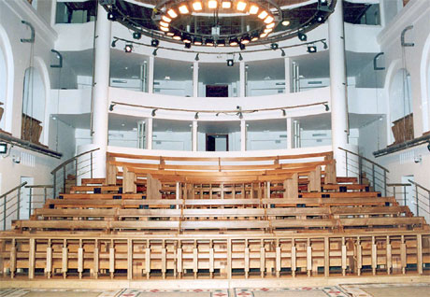Рис. 19. Зрительный зал театра «Школа драматического искусства»

Глобус – своеобразная дань шекспировскому театру, в нем сохранился естественный свет, дневное освещение. В целом же можно опускать пол, модифицировать зрительскую трибуну, менять местами сцену и зал. Характерно, что во всех залах сохраняется определенная пропорция площадей зрительного зала и сцены: сцена всегда имеет значительную глубину.
На билете помещен эскиз здания театра, штамп с названием спектакля и указание, где бедет проходит показ (например «Поварская, 20»). При это никаких «высказываний» (правил или запретов), а также объяснения, как добраться нет.
Любые обращения к зрителю сформулированы корректно и без негативных или запрещающих коннотаций: например, «Пожалуйста, не входите, идет репетиция», «Пожалуйста, не входите, служебное помещение». У туалетов расположены надписи, помещенные в деревянные рамки: дамская и мужская комната. Подписи в объявлениях отсутствуют. Сообщение о выключении мобильных телефонов либо устное, либо отсутствует.
Реконструируя антропологический портрет зрителя, можно отметить, что он осмысляется, прежде всего, как «собеседник». Предполагается, что он достаточно активен и способен выбрать, что ему делать и как себя занять. Также он способен брать ответственность за свои действия (прежде всего, это касается съемки в зале и звонков мобильных телефонов, которые «всего лишь» рекомендуется не использовать. Также в оформлении осуществляется игра на неопределенности (а не на буквальных знаках разных эпох) и, соответственно, осуществляется опора на структуры воображения. Можно говорить о проекте «зрелого» зрителя.

2.4.4. Принципиальная неопределенность зрителя. Антропологический проект театра «Практика».
Театр «Практика» открыт в 2005 году, и создавался, во многом, учитывая опыт деятельности нигде официально не зарегистрированного «Театра DOC», работающего с текстами Новой драмы и документальными материалами (руководитель «Практики» – Эдуард Бояков). Одна из важнейших особенностей этих театров – это отсутствие собственной труппы и ориентация на приглашенных режиссеров и поиск новых авторов. Это обстоятельство становится особенно важным, поскольку с очевидностью видно обращение к достаточно молодой аудитории и полемика с традиционным театром.
«Практика» находится в подвальном помещении в центральном районе города (м. «Пушкинская»). Это бывшее здание Театра Луны, которое было частично перестроено, но главным образом, переоформлено, что изменило его функциональное значение и общую семантику пространства. Театр находится во дворе, поэтому найти его случайно вряд ли представляется возможным. Однако, театр начинается задолго до своего собственного фасада, захватывая окружающее пространство плакатами, афишами и другими знаками своего существования.
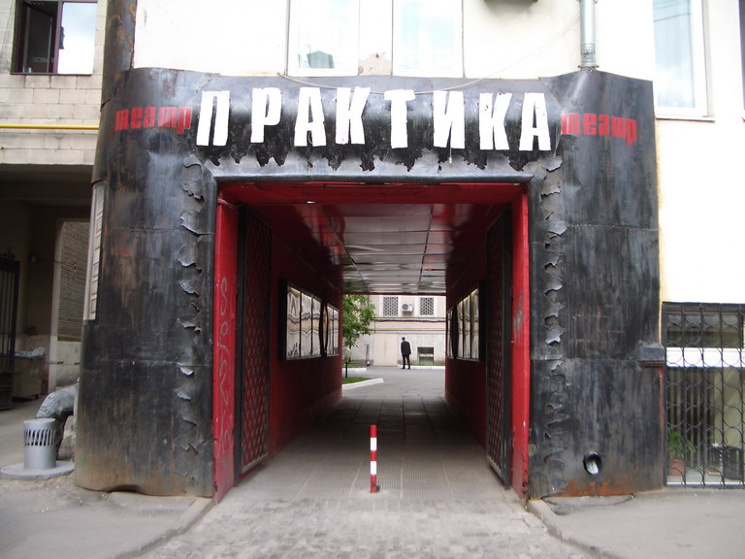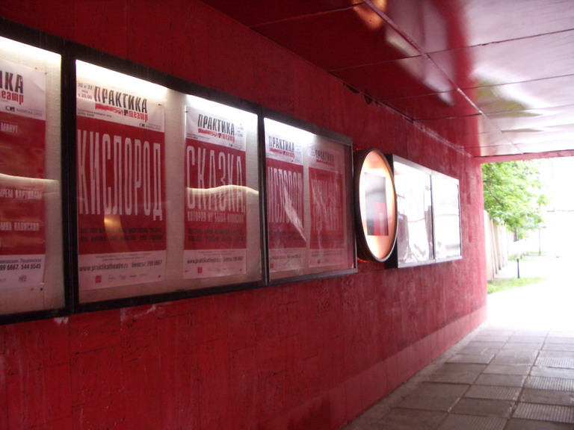
Рис.20, 21. Проход к театру «Практика»
Арка перед двором покрашена в красный цвет (этот цвет – основной для театра, он присутствует в эмблеме, афишах, билетах и на официальном сайте). На стенах арки – подсвеченные афиши и эмблема театра (аналогичным образом часто оформляют проходы в музыкальные клубы). Во дворе у стены театра установлены щиты с надписями, являющимися перечислением заявленных концепцией «Практики» сторон деятельности, и презентирующими зрителю свой особый статус «места интеллектуального, эмоционального и духовного поиска»: «практика театра», «практика тела», «практика кино», «практика звука».

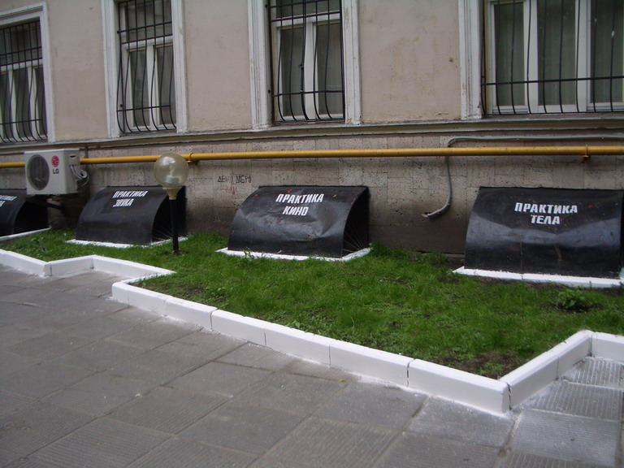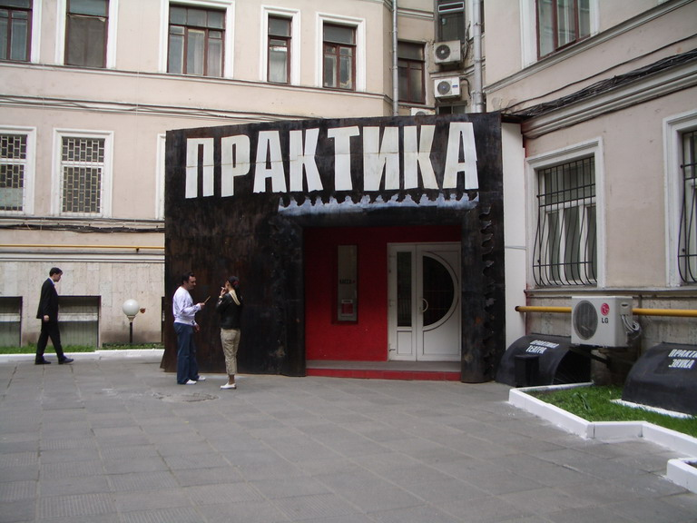
Рис.22, 23. Двор и фасад театра «Практика»
Касса находится отдельно от основных помещений (слева), но она не является необходимым этапом для того, чтобы попасть внутрь, поскольку в самом театре проходит множество различных мероприятий, не предполагающих оплату (например, вечера поэтов или презентации книг). Вниз, к зрительному залу и фойе, ведет лестница, стены вокруг которой заполнены вырезанными на них надписями (цитаты театральных режиссеров, драматургов и других людей, связанных с театром, зачастую с нецензурной лексикой).
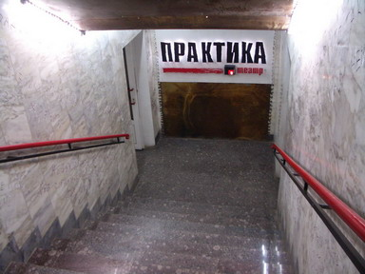
Рис. 24. Внутреннее пространство в театре «Практика».
Использование этой лексики в интерьере – своеобразный способ ее легитимации, представления ее как нормы, а, одновременно, и представления искусства не как искусства «высокого», а как тесно связанного с жизнью и его проявлениями. Опыт посещения театра – это опыт, внедренный в жизнедеятельность горожанина мегаполиса, а не опыт приобщения к высокому.
Помещение театра небольшое, но все оно разбито на четкие функциональные зоны: зрительный зал, кафе-бар, галерея. Кафе открыто и днем и вечером, т.е. является не буфетом, а отдельным пространством, скорее, клубного типа. Галерея действует как полноценная художественная галерея, в которой разворачиваются различные арт-проекты, соответственно, ее также можно посетить днем. Зрительный зал рассчитан на примерно 100 человек. Программки обычно раздаются бесплатно, т.к. не являются средством разграничения зрителей-театралов и случайных посетителей. Программки и билеты оформлены относительно просто: на белом фоне эмблема театра и информация о спектакле. Сообщение о выключении мобильных телефонов устное. Все указанные обстоятельства говорят о том, что театр помещается в принципиально другой контекст, не в контекст истории театра и режиссуры или контекст собственной «биографии» – а контекст культурных практик, и сам становится одной из них.
Главная особенность театра «Практики» - нивелирование традиций при организации театрального досуга, а также нивелирование специфики театра среди прочих культурных практик (ко всему прочему, в театре проходит киноклуб и различные мастер-классы по танцу, йоге и т.д.). «Практика» оказывается отражением специфики организации культурной жизни Москвы (большого города), в которой есть место галерейной практике, кинофестивалям и кинопоказам, презентациям или проведению времени в кафе. «Практика» не противопоставляет театральный опыт всем перечисленным, а, напротив, встраивает его. Т.о. зритель театра – это, прежде всего, участник культурной жизни большого города (это можно обозначить также, как «тусовочная» или «клубная» жизнь, т.е. та, которая подразумевает иной набор норм и ограничений). Семантика физического пространства и организация взаимодействия со зрителями подтверждают сформулированную концепцию театра как «культурного центра, в пространстве которого будет осуществляться взаимопроникновение театра, кинематографа, живописи, видеоарта, контемпорального искусства и современных технологий. Мастер-классы, семинары, тренинги, киноклуб, лекции по истории мирового кинематографа, галерея современного искусства – проекты, ориентированные на зрителя новой формации». «Наш зритель, наш соавтор, наш соучастник - это человек мегаполиса, впитавший в себя урбанистическую культуру, пронизанный потоками информации, стремящийся постичь все новое, что предлагает ему жизнь, открытый для восприятия современного искусства».
Вероятно, можно говорить о том, что дифференцированный досуг влияет и трансформирует устойчивые, достаточно обособленные формы, в частности театр. Зрительский проект подобного театра предполагает антропологическую открытость, отсутствие определенности, заданности, демократичность и широкую сферу возможной занятости.
Итак, если в первой главе процесс театральной коммуникации был рассмотрен на теоретическом уровне, то во второй – на уровне эмпирическом. Последовательность разделов второй главы связана с логикой исследования, рассматривающего театральные здания и другие элементы организации театральной деятельности в коммуникативном аспекте. Оказывается достаточно продуктивным применять разный масштаб рассмотрения: от общих тенденций театральной архитектуры, которые характеризуются сокращением дистанции со зрителем и реализацией возможности проявления зрительской активности, до антропологических проектов конкретных театров, позволяющих обнаружить связь между построением театральной коммуникации и социальными процессами. Анализ антропологических проектов четырех московских театров позволяет одновременно очертить историю студийного движения в позднесоветский и постсоветский период, охарактеризовать различные способы взаимодействия со зрителем в «малых» (по количеству мест в зале) театрах, обозначить различные способы встраивания театров в городское пространство и существования в нем, а также дать описание изменений театральной коммуникации, связанных с современными процессами, происходящими в обществе и культуре. Зритель имеет дело с разными стратегиями построения взаимодействия и с конкурирующими антропологическими проектами. Сам факт наличия конкурирующих и несовпадающих образов зрителя – важная черта современного театра, а если говорить более широко – современного общества, которое является не только обществом разнообразных зрелищ, но и обществом разнообразных зрителей.

Заключение.

В данном исследовании предпринята попытка исследовать явление современного театра в перспективе антропологии, культурологии и социологии. Театр рассматривается в аспекте внесценической театральной коммуникации, и изучаются способы конструирования фигуры зрителя, т.е. создания и трансляции антропологического проекта.
При анализе специфики театральной коммуникации и возможностей ее исследования выделены базовые понятия и наиболее продуктивная логика исследования театров. К театру возможно применять модель исследования массовой коммуникации, предложенную Г. Лассуэллом: «кто сообщает?, что?, по какому каналу?, кому?, с каким эффектом?». Элементы организации деятельности и менеджмента театра (здание, интерьер, билеты, программки и т.д.) возможно рассматривать как целостный текст, в структуре которого заложен образ имплицитного читателя. Использование ресурсов театральной семиотики позволяет обратиться не к фигуре универсального зрителя, а к специфическому образу зрителя (антропологическому проекту). Устройство архитектурного и межличностного театрального пространства – дополнительный источник обсуждения специфики театральной практики как культурного опыта, а также источник, обнаруживающий механизмы и детали «производства» зрительской аудитории. Способы конструирования фигуры зрителя определяются, прежде всего, каналами построения коммуникаций, а именно, характером существования театра в городском пространстве и характером «отношений» со случайным человеком, организацией внутреннего пространства театра (как внутри зрительного зала, так и вне его), а также устройством печатной продукции театра (прежде, всего, билетов), спецификой формулировки объявлений и различного рода сообщений (например, о выключении мобильных телефонов перед спектаклем).
Место театра в культуре и обществе, понимание театрального события, театрального текста, театральной традиции и нормы взаимодействия со зрителем оказывается подвижно и конвенционально, а различия во взгляде на театр в целом, на его функции и роль в культуре, на его значимость и социальный смысл выражается и на физическом уровне. Так, исторически изменяется местоположение театра в городе, трансформируется маркирование пространства наблюдения и пространство наблюдаемого. В частности, изменения организации пространства сцена- зал связаны со следующими тенденциями трансформации антропологического образа и ожидаемого набора поведенческих черт: увеличение активности зрителя; замещение позиции наблюдателя на позицию соучастника (осуществляющего выборы); потеря способности целостного и идеального восприятия; потеря включенности в целостную систему мироустройства; трансформация понимания театрального события: поход в театр от акта коллективной сопричастности переходит в рамки частного события. Внутреннее интерьерное оформление театра также изменчиво, а поскольку оно напрямую предназначается для глаз зрителя-посетителя, то в нем возможно обнаружить заложенную систему представлений о том, каким должен быть зритель и каким должен быть театр.
Московское театральное пространство – это, прежде всего, пространство мегаполиса. Но одновременно оно существует в контексте истории российского театра и истории европейского театра. Профессиональный театр (в отличие от существовавшего народного театра) возник не в России, а пришел извне, соответственно, можно говорить о, своего рода, импорте европейского театра и европейских традиций. На уровне физической организации в современно московском театральном пространстве характерно соприсутствие театров различных типов и различных исторических эпох, а также соответствующих несовпадающих антропологических проектов. Это, прежде всего, академические «классические» дореволюционные театры, масштабные «советские» театры и режиссерские театры, созданные в рамках советской государственной культурной политики, преобразованные театры-студии, характерные для поздней советской театральной системы, антрепризные и иные театрально-коммерческие «сообщества», занимающие, как правило, нетеатральные площадки, а также новые, своего рода, экспериментальные театральные проекты «клубного», синтетического типа.
Срез современной театральной ситуации возможен через анализ истории и специфики существования театров-студий как форм экспериментального театра, апробирующего различные способы коммуникации со зрителем и различные типы адресата. Театры-студии, возникшие в позднесоветский период, прежде всего, реализовывали социальное и протестное высказывание. В настоящее время можно говорить о том, что антропологический студийный проект воспроизводится и сегодня (в частности в Театре на Юго-Западе), но протестная составляющая нивелирована, а акцент делается на контактное взаимодействие с аудиторией на всех уровнях и этапах коммуникации. Также характерна трансформация антропологических проектов студийных театров: дистанцирование и реализация просвещенческого пафоса (театр «Et cetera») и, в рамках, скорее, противоположной тенденции, построение взаимодействие со «зрелым» и независимым зрителем (театр «Школа драматического искусства»). Анализ построенных в сотрудничестве с режиссером зданий позволяет зафиксировать эту антропологическую дифференциацию. Также можно зафиксировать новые тенденции, характерные не столько для обновленного постсоветского общества, сколько являющиеся более универсальными и связанными с новым (массовым, постиндустриальным) обществом. Дифференцированный досуг современного человека трансформирует театр как устойчивую форму коммуникации и ведет к появлению синтетических форм культурных практик, для которых характерно взаимопроникновение различных художественных форм и форм коммуникаций (театр «Практика»), а также принципиальная неопределенность антропологического проекта (неопределенность не как отсутствие стратегии взаимодействия, а как отказ от трансляции жесткого перечня свойств и черт «своего» зрителя). Театральный опыт, таким образом, становится опытом более общего характера, это, скорее, визуальный и телесный опыт жителя большого города.
Данная работа – вариант исследования театра в аспекте антропологии и коммуникации. Оно, помимо решения заявленных проблем, очерчивает спектр перспектив и возможностей, которые могут быть реализованы за его рамками. Т.о. это направление исследований может быть продолжено разными способами. Во-первых, за счет расширения источников или, напротив, сосредоточения внимания на определенном типе источников (например, характере любого рода объявлений, встречающихся в театре). Во-вторых, обращением к потенциалу сравнений: возможно сравнивать антропологические проекты театров разных городов / стран, разных типов (академические – экспериментальные), разных исторических периодов (студийный опыт начала XX века и 1980-х) и т.д. В-третьих, попыткой выделения общей классификации антропологических проектов. Наконец, сопоставлением антропологического проекта театра, содержащегося во внесценической деятельности театра, с постановочной политикой (репертуаром) и практикой (спецификой постановок), а также с реальной зрительской аудиторией.

Источники и литература.

Источники
Элементы организации театральной деятельности 4-х московских театров:
- Театр на Юго-Западе
- Et cetera
- Школа драматического искусства
- Практика

Дополнительные источники
А) Статьи театральных критиков и интервью с театральным художником:
Ходнев С. Новое здание Александра Калягина // Коммерсант, 17 ноября, 2005
Карась А. Каменная премьера // Российская газета, 16.11.2005
Попов И. Дом // Театральная жизнь, 2003, №7

Б) Информационные ресурсы – официальные театры сайтов:
www.teatr-uz.ru (Театр на Юго-Западе)
www.et-cetera.ru (Et cetera)
www.praktikatheatre.ru (Практика)

Литература
- Анисимов А.В. Театры Москвы: Время и архитектура. М., «Московский рабочий», 1984
- Базанов В. В. Сцена XX века. Л., 1990
- Березкин В.И. Искусство сценографии мирового театра. 3тт. т.3. Мастера XVI – XX вв. М., «УРСС», 2002
- Брук П. Пустое пространство. М., «Прогресс», 1976
- Владимирова З. Из любви к искусству // Театр, 1985, №9
- Герман М. Театральное пространство – событие // Театроведение Германии: система координат. Сб-к статей. Сост.: Э. Фишер-Лихте, А.Чепунов. Спб, «Балтийские сезоны», 2004
- Гирц К. «Насыщенное описание»: в поисках интерпретативной теории культуры // Интерпретация культур. М., 2004
- Губанова И.Н. К проблеме референции драматургического и сценического текстов в театральной семиологии (на примере работ А.Юберсфельд и П.Пави). М., ГИТИС, 1993
- Губанова И.Н. О природе театрального знака (Семиотические концепции). Автореф. канд. искусств. М., ГИТИС, 1993а
- Гудков Л., Дубин Б., Страда В. Литература и общество: введение в социологию литературы. М.: РГГУ, 1998
- Давыдова М.Ю. Итальянский театр // Западноевропейский театр от эпохи Возрождения до рубежа XIX – XX вв. Отв.ред. М.Ю. Давыдова. М., РГГУ, 2001
- Дмитриевский В.Н. Основы социологии театра: История, теория, практика. М., «ГИТИС», 2004
- Захаров А.В. Массовое общество и культура в России: социально-типологический анализ // Вопросы философии, 2003, № 9, с. 3 – 16.
- Зобова М. Социология кино и предпочтения молодежной кино-аудитории // Доклад, М., РГГУ, 2005, http://sociologist.nm.ru/study/seminar_35b.htm
- Костина Е.М. Художники сцены русского театра XX века. М., «Русское слово», 2002
- Кузнецова Н.И. Социо-культурные проблемы формирования науки в России (XVIII -- середина XIX вв.). М., «УРСС», 1999
- Лидерман Ю. Храм после евроремонта, или Как сделано «высокое» в школе-студии А. Васильева // «Знамя» 2000, №11
- Молокова Т.А., Фролов В.П. История Москвы в памятниках культуры. М., 1997
- Николаев В. Герберт Маршалл Маклюэн и его книга «Понимание средств коммуникации» // Отечественные записки, № 4 (13) (2003)
- Оже М. От города воображаемого к городу-фикции // Художественный Журнал, 1999, № 24
- Пави П. Словарь театра. М., «Прогресс», 1991
- Пискатор Э. Политический театр. М. [изд-во не указано], 1934
- Сеннет Р. Падение публичного человека. М., «Логос», 2003
- Смирнова М.М. Проблемы содержательности театральных форм (Спектакль как тип общения "сцена-зал"). Автореф.дисс...канд.искусствоведения. Спб, 1994
- Фишер-Лихте Э. Театроведение как наука о спектакле // Театроведение Германии: система координат. Сб-к статей. Сост.: Э. Фишер-Лихте, А.Чепунов. Спб, «Балтийские сезоны», 2004
- Художественная жизнь современного общества: В 4-х ТТ. Т.2: Аудитория искусства в России: вчера и сегодня. Отв.ред. К.Б.Соколов. Гос. ин-т искусствознания. СПб.,1997
- Цунский И.В. О природе понимания театрального текста (К вопросу о семиотическом и герменевтическом подходах к анализу театрального текста). Автореф.дисс...канд.искусствоведения. М., 1995
- Carlson M. Places of Performance: The Semiotics of Theatre Architecture. Ithaca, N.Y., Cornell univ.press, 1989
- Carlson M. Theatre Semiotics: Signs of Life. Bloomington and Indianopdis. Indiana University Press, 1990
- Chambers R. «Le masque et le miroir. Vers une théorie relationnelle du théâtre», Ėtudes littéraires, vol.13, N 3
- Durand R. (éd.), La Relation théâtrale. 1980, Presses de l’université de Lille
- Elam K. The Semiotics of Theatre and Drama. L., N.Y., “Methuen & Co”, 1980
- Hays M. The Public and Performance. 1981, UMI Research Press
- Lasswell H. D. The Structure and Function of Communication in Society // Mass Communications / Ed. by Schramm W. Urbana. 1960.
- Martin J. «Ostension et communication théâtrale», Littérature, N 53, février
- McLuhan М. Understanding Media: The Extensions of Man. New York, London, Sydney, Toronto: McGraw-Hill Book Company, 1966
- Styan J.L. Drama, Stage and Audience, Cambridge University Press, 1975

под социальным институтом понимается внеличностное образование, устойчивое социальное взаимодействие, воспроизводящееся независимо от состава его участников
Контекст эмпирической части еще более узкий: не просто московские драматические театры сегодня, а театры-студии, возникшие в 1970-80-е годы как оппозиция идеологическому «Большому стилю» и «Большой стратегии», предлагавшие личное взаимодействие со зрителем взамен коммуникации, опосредованной анонимной идеологией. На их примере предполагается рассмотреть историю развития театра через динамику изменений антропологического проекта.
Марко де Марини во многом разрабатывает идеи Умберто Эко применительно непосредственно к театру
Надо отметить, что большинство других театральных исследователей, несомненно, определяют семиотику гораздо уже. Например, Эрика Фишер-Лихте характеризует семиотический анализ следующим образом: «Рассматривать спектакль как «текст» в соответствии с терминологией семиотики означает рассматривать его как структурированную взаимосвязь знаков, значения которым придаются посредством внутренних и внешних перекодировок». (Фишер-Лихте, 2004)
Перечисленные критерии – это основания для типологизации кинозрителей, использовавшиеся в отечественной социологии (Зобова, 2005).
Эти классификации привожу в сноске, т.к. они не являются достаточно «сырыми», а критерии и принципы классификации не всегда обоснованными (Дмитриевский, 2004, с. 95-96). 1. По признакам организационно-творческой модели: 1.1. Стационарный репертуарный театр-дом, коллектив единомышленников, общей художественной культуры, традиций 1.2. Театр режиссера, сплотившего команду 1.3. Театр, складывающийся вокруг гастролирующего (мигрирующего) режиссера на каждую отдельную постановку 1.4. Антреприза, ставящая спектакль под команду «звезд», исходя из их устойчивых общеизвестных имиджей 1.5. «Вахтовый» театр (распространен на периферии), когда директор театра по своему усмотрению выбирает пьесу и под нее набирает выездную «команду» из столицу, которая вахтовыми наездами осуществляет спектакль, по замыслу директора «гвоздь сезона» 2. По признакам социально-функциональных и культурно-художественный назначений (это отражает структуру социального функционирования театра в аспекте коммуникативной связи со своей публикой): 2.1. мемориально-консервативные театры: сохраняют классический драматургический фонд, исполнительские традиции национальной сценической культуры 2.2. традиционные театры: опираются на традиционные, современные и актуализированные социокультурные ценности 2.3. образовательно-просветительские театры: опираются на ценности массового восприятия, общекультурные и художественные ценности хрестоматийного уровня 2.4. коммерческие театры: опираются на широко распространенные ценности массового восприятия, актуальную общественную проблематику, решаемую в общедоступных сценических формах 2.5. новаторско – экспериментальные театры: ориентированы на актуальные современные проблемы, решаемые в сочетании ценностей массового восприятия и нетрадиционных «новых» сценических форм 2.6. экспериментально-авангардные театры, опирающиеся на поиски драматургических и сценических форм, ориентированные на разработку новых способов сценического существования, на самоценные поиски новых способов сценического мышления и самовыражения, на театральные решения, не обязательно предполагающие выход на широкую зрительскую аудиторию
Тем не менее, работы по городскому пространству остаются важным ресурсом, дающим мощную контекстуальную поддержку попытке описания театрально-культурного ландшафта города (в данном случае Москвы). Перечислю некоторые из них: R.Barthes. The Eiffel Tower (напр., в R.Barthes. The Eiffel Tower and Other Mythologies. - The univ. of California press., 1997); K. Linch. The Image Of the City. – Cambridge, Mass, 1960; Carlson M. Places of Performance: The Semiotics of Theatre Architecture. Ithaca, N.Y., Cornell univ.press, 1989; а также У.Эко. Отсутствующая структура. Введение в семиологию. Спб, «Симпозиум», 2004
Источник рисунка: В. Шевченко. Эволюция формы. http://www.topos.ru/veer/52/shevchenko-4.htm
В сословной культуре идея любого человека невозможна, это сложная конструкция, которая долго и трудно формируется. Идея общедоступного театра обусловлена особыми (альтернативными сословным) базовыми идеями возможного и невозможного; возникает потребность (и возможность) транслировать один и тот же культурный смысл на большое (а в идеале неограниченное) количество людей, при этом этот культурный смысл адресуется каждому. Важная для проекта модерности идея универсального человека реализуется в театре, в том числе, и стереотипной организацией зрительных мест в зале.
МХТ был построен Ф.О. Шехтелем. Был перестроен фасад бывшего Лианозовского Театра и перестроен зрительный зал, в котором установили вращающуюся сцену (что было существенным техническим новшеством для России). Интерьер МХТ также расценивался как событие в русской архитектуре (Молокова, Фролов, 1997, с.191).
Например, Большой театр в начале 1920-х годов не раз находился под угрозой закрытия. Это происходило не только из-за нехватки госсубсидий и топлива, но и из-за отсутствия революционного репертуара, способствующего идейному воспитанию трудящихся (Костина, 2002, с.95)
Можно предположить, что характерные для позднесоветской театральной практики прогулки в фойе и очереди в буфет со сложившимся меню, оказавшиеся синонимом выхода в свет и похода в театр, являются в этом контексте своего рода реакцией на публичный, официальный и дистанцированный характер театральной коммуникации в ходе спектакля. Их можно расценивать как разрешенные проявления частного человека.
Постановку и исполнение формально и неформально запрещенных авторов также можно рассматривать в рамках протестного движения. Так, например, в театре-студии на Юго-Западе в начале 1980-х были поставлены «Носороги» Э.Ионеско, В 83-м спектакль был закрыт - вместе с театром, по приказу Министерства культуры. Театр удалось отстоять, а «Носорогов» почти два года играли подпольно. Двойной штамп «Женитьбы» на билетах обозначал, что в этот день будут «Носороги». Тем самым зрители приобретали статус свидетелей и сообщников, участвуя в конспиративной культурной политике театра.
www.teatr-uz.ru
безусловно, здесь можно вспомнить о роли табличек в Шекспировском театре, хотя вряд ли именно они были прямым источником вдохновения для сочинения текстов к не поддающимся счету табличкам театра.
www.et-cetera.ru
На официальном сайте программа театра сформулирована следующим образом: «Театр «Практика» задуман художественным руководителем Эдуардом Бояковым как театр, ориентированный на поиск актуальных тем и сюжетов, современного языка и новой театральной стилистики, на открытие нового поколения драматургов и режиссеров, работающих с современной пьесой» (http://praktikatheatre.ru/about/idea/)
там же
http://praktikatheatre.ru/about/idea/
Можно упомянуть также Центр им. Мейерхольда, в котором трансформируется не только организация театральной деятельности, с точки зрения построения репертуарной политики и взаимодействия со зрителем, но и с экономической точки зрения. Здание Центра изначально проектировалось таким образом, что предполагало построение офисных помещений, никак не связанных с театром, но за счет которых театр становится возможен.

